Volume 05. Path Planning and Autonomous Navigation

Chapter 11. Towing AMR Navigation

11.1 Towing AMR Architecture
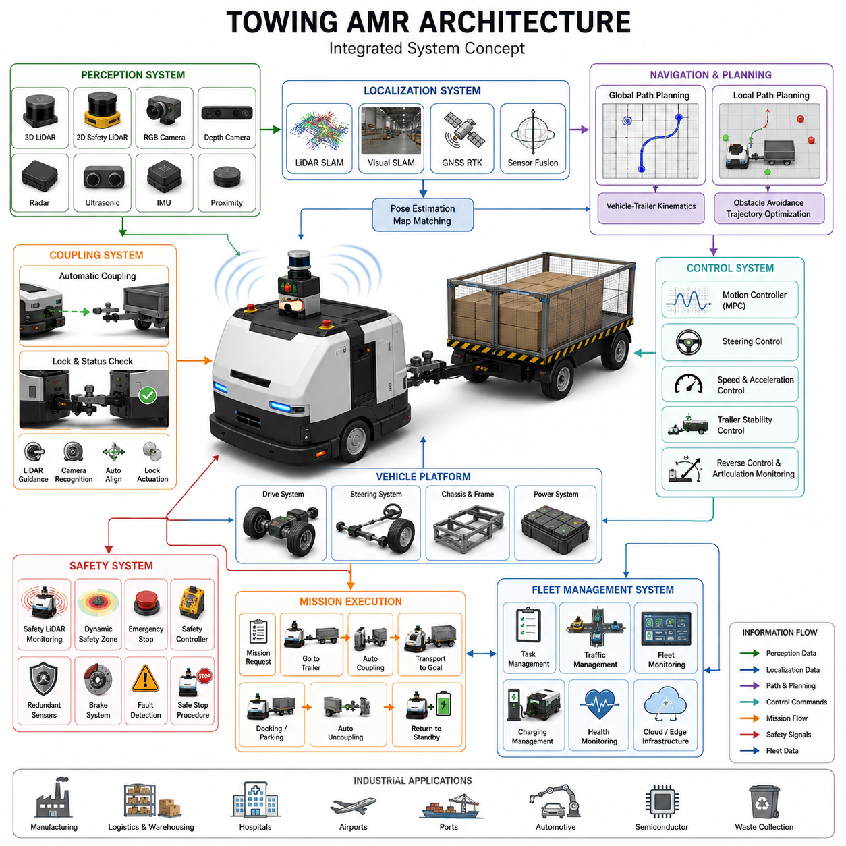
견인형 자율이동로봇(Towing AMR)은 카트, 트롤리, 트레일러, 팔레트 및 대형 산업용 화물을 자율적으로 이동시키기 위해 설계된 특수한 형태의 자율주행 로봇이다. 일반적인 운반형 AMR이 화물을 로봇 상부에 직접 적재하는 방식이라면, 견인형 AMR은 외부의 트레일러나 카트를 연결하여 끌고 이동한다는 점에서 근본적으로 다른 특성을 가진다. 이로 인해 차량 동역학, 경로 계획, 안전성, 제어 기술, 그리고 플릿(Fleet) 운영 측면에서 훨씬 복잡한 엔지니어링 과제가 발생한다. 제조공장, 물류센터, 병원, 공항, 항만 등 다양한 산업 현장에서 자동화 수요가 증가함에 따라 견인형 AMR은 유연하고 확장 가능한 물류 자동화 솔루션으로 빠르게 확산되고 있다.
견인형 AMR의 아키텍처는 단순한 이동로봇 구조를 넘어 하나의 통합 운송 시스템으로 이해해야 한다. 로봇 본체, 트레일러, 자동 커플러, 적재물, 그리고 주변 환경이 모두 상호작용하는 하나의 동적 시스템을 형성한다. 로봇의 움직임은 트레일러의 거동에 직접적인 영향을 미치며, 반대로 트레일러에 작용하는 힘은 로봇의 주행 성능과 안정성에 영향을 준다. 따라서 견인형 AMR은 기계 설계, 전장 설계, 센서 시스템, 위치추정 기술, 자율주행 소프트웨어, 차량 제어 기술이 긴밀하게 통합된 구조를 가져야 한다. 이러한 이유로 Towing AMR Navigation은 자율주행 시스템 내에서도 독립적인 기술 영역으로 다루어진다.
일반적인 견인형 AMR 아키텍처는 이동 플랫폼, 구동 및 조향 시스템, 커플링 시스템, 인지 시스템, 위치추정 시스템, 자율주행 시스템, 안전 시스템, 플릿 관리 시스템, 임무 수행 소프트웨어 등으로 구성된다. 각각의 구성 요소는 독립적으로 동작하는 것이 아니라 전체 시스템 성능을 위해 유기적으로 협력한다.
모바일 플랫폼은 견인형 AMR의 기반이 되는 하드웨어이다. 산업용 견인 로봇은 차동구동(Differential Drive), 아커만 조향(Ackermann Steering), 4륜 조향, 스키드 조향(Skid Steering), 전방향 구동(Omnidirectional Drive) 등의 구조를 채택할 수 있다. 어떤 방식을 선택할지는 작업 공간의 크기, 회전 반경, 적재 중량, 주행 속도 및 작업 환경에 따라 결정된다. 제조 공장에서는 안정적인 고속 주행이 가능한 아커만 방식이 많이 사용되며, 협소한 공간에서는 전방향 이동 플랫폼이 선호된다.
차체 구조는 매우 높은 견인력을 견딜 수 있도록 설계되어야 한다. 일반 운반형 로봇이 주로 수직 하중을 받는 것과 달리 견인형 로봇은 수평 방향의 지속적인 인장력과 충격 하중을 받는다. 트레일러 무게, 바닥 상태, 경사도, 가속 및 감속 조건에 따라 이러한 힘은 크게 변화할 수 있다. 따라서 차체는 장기간의 피로 하중과 진동 환경에서도 안정적으로 동작할 수 있도록 설계되어야 한다.
동력 시스템은 로봇과 트레일러 전체를 이동시키는 역할을 수행한다. 견인형 AMR은 공차 상태와 만재 상태 사이의 하중 차이가 매우 크기 때문에 모터 선정 과정이 일반 AMR보다 훨씬 중요하다. 특히 경사로 주행이나 비상 정지 상황에서는 순간적으로 매우 큰 토크가 요구될 수 있다. 따라서 산업용 견인 AMR은 고출력 BLDC 모터, PMSM 모터, 또는 산업용 서보 시스템을 활용하여 정밀한 토크 제어를 수행한다.
배터리 및 전력 관리 시스템 또한 중요한 요소이다. 견인 작업은 일반 AMR보다 훨씬 많은 에너지를 소비하므로 에너지 관리 알고리즘은 트레일러 무게, 주행 거리, 마찰 계수, 가속 패턴, 환경 조건 등을 종합적으로 고려해야 한다. BMS(Battery Management System)는 배터리 상태를 지속적으로 모니터링하며 충전 계획과 작업 스케줄을 최적화한다.
견인형 AMR에서 가장 특징적인 요소는 커플링 시스템이다. 커플러는 로봇과 트레일러를 연결하며 견인력을 전달하는 핵심 장치이다. 커플링 방식은 수동형, 반자동형, 완전자동형으로 구분된다. 최근 산업 현장에서는 작업자의 개입을 최소화하기 위해 자동 커플러 기술이 빠르게 확산되고 있다. 자동 커플러는 기계식 잠금장치, 공압 액추에이터, 전자석 잠금장치 등을 활용하여 안정적인 연결을 수행한다.
자동 커플링 과정에서는 정확한 위치 정렬이 필수적이다. 이를 위해 LiDAR, RGB 카메라, Depth Camera, AprilTag, QR Marker, 특수 도킹 센서 등이 활용된다. 로봇은 트레일러 위치를 정밀하게 인식하고 자동 정렬을 수행한 후 커플러를 체결한다. 연결 후에는 잠금 상태를 확인하고 견인 작업을 시작한다.
인지 시스템은 견인형 AMR의 눈과 귀 역할을 수행한다. 견인 로봇은 사람, 지게차, 차량, 다른 로봇과 함께 움직이는 동적 환경에서 운용되기 때문에 강력한 인지 능력이 요구된다. 일반적으로 2D 안전 LiDAR, 3D LiDAR, RGB 카메라, Depth Camera, Radar, 초음파 센서, IMU, 엔코더 등이 사용된다.
안전 LiDAR는 실시간 장애물 검출과 보호 구역 감시에 활용된다. 로봇 속도, 트레일러 길이, 적재 하중에 따라 안전 영역은 동적으로 변경될 수 있다. 3D LiDAR는 주변 환경을 점군(Point Cloud) 형태로 생성하여 보다 정밀한 공간 인식을 가능하게 한다.
카메라 시스템은 객체 검출, 트레일러 인식, 자동 도킹, 시맨틱 내비게이션, 안전 감시 기능을 수행한다. 최근 딥러닝 기술의 발전으로 사람, 지게차, 카트, 적재 구역, 위험 요소를 실시간으로 인식할 수 있게 되었다. 다중 카메라 시스템은 360도 전방위 감시 기능을 제공하여 견인 작업의 안전성을 높인다.
위치추정 시스템은 견인형 AMR이 환경 내에서 자신의 위치를 정확히 파악하도록 지원한다. 실내 환경에서는 LiDAR SLAM과 지도 매칭 기술이 널리 사용되며, 실외 환경에서는 GNSS RTK와 IMU, LiDAR 기반 위치추정 기술이 결합된다. 센서 융합 알고리즘은 여러 센서 데이터를 통합하여 더욱 안정적인 위치 추정을 제공한다.
위치추정 정확도는 자동 커플링, 후진 주차, 협소 공간 통과와 같은 작업에서 매우 중요하다. 일반적으로 EKF, UKF, Particle Filter, Factor Graph Optimization, Pose Graph Optimization 등의 기술이 사용된다.
견인형 AMR의 자율주행 시스템은 일반 AMR보다 훨씬 복잡하다. 트레일러의 움직임을 고려해야 하기 때문이다. 일반적인 경로 계획 알고리즘은 단독 차량을 기준으로 설계되기 때문에 트레일러가 연결된 경우 그대로 적용하기 어렵다. 따라서 견인형 AMR은 차량-트레일러 모델, 관절 각도 제한, 오프트래킹(Off-Tracking), 적재 하중 영향 등을 고려한 특수한 내비게이션 구조를 사용한다.
전역 경로 계획(Global Path Planning)은 시설 전체에서 최적의 이동 경로를 생성한다. 이때 로봇만이 아니라 트레일러까지 포함한 전체 시스템의 크기가 고려된다. A*, Dijkstra, Hybrid A*, State Lattice Planning, Sampling-Based Planning 등의 알고리즘이 사용될 수 있다.
지역 경로 계획(Local Navigation)은 동적 장애물을 회피하면서 실시간으로 경로를 수정한다. 특히 코너 구간이나 좁은 통로에서는 트레일러가 바깥쪽으로 밀려나는 현상을 고려해야 한다. 따라서 트레일러의 궤적을 예측하는 기능이 필수적이다.
제어 시스템은 경로 계획 결과를 실제 차량 움직임으로 변환한다. 조향각, 속도, 가속도, 감속도를 제어하면서 로봇과 트레일러 전체의 안정성을 유지해야 한다. 최근에는 Model Predictive Control(MPC)이 널리 활용되며, 미래 움직임을 예측하여 최적의 제어 명령을 생성한다.
후진 주행은 견인형 AMR에서 가장 어려운 기술 중 하나이다. 전진 주행과 달리 후진 시에는 잭나이프(Jackknife) 현상이 발생할 수 있으며 작은 조향 오차가 빠르게 증폭될 수 있다. 따라서 전용 후진 제어 알고리즘이 필요하며, 트레일러 관절 각도를 지속적으로 모니터링하면서 안정적인 후진 궤적을 유지해야 한다.
안전 시스템은 견인형 AMR 아키텍처의 핵심 요소이다. 산업 현장에서는 기능 안전 규격을 만족해야 하며 다양한 위험 상황에 대응할 수 있어야 한다. 안전 컨트롤러, 비상정지 회로, 안전 LiDAR, 이중화 센서, 안전 브레이크 시스템 등이 일반적으로 적용된다.
특히 견인형 로봇은 적재 하중에 따라 제동거리가 크게 달라질 수 있다. 따라서 안전 영역은 속도뿐 아니라 트레일러 무게와 제동 성능을 고려하여 동적으로 조정된다. 위험 요소가 감지되면 감속 정지 또는 비상 정지 절차가 즉시 수행된다.
플릿 관리 시스템은 여러 대의 견인형 AMR을 동시에 운영하기 위한 핵심 인프라이다. 플릿 관리 서버는 작업 할당, 교통 제어, 충돌 방지, 충전 스케줄링, 상태 모니터링 기능을 수행한다. 견인형 AMR은 일반 AMR보다 더 넓은 회전 공간과 이동 공간이 필요하므로 플릿 차원의 교통 관리가 매우 중요하다.
최근에는 클라우드 기반 플릿 관리와 엣지 컴퓨팅 기반 실시간 제어가 결합된 하이브리드 구조가 주류가 되고 있다. Wi-Fi, Private 5G, 산업용 이더넷 등의 통신 기술을 활용하여 대규모 로봇 운영이 가능하다.
미션 수행 소프트웨어는 전체 작업 프로세스를 관리한다. 일반적인 작업 흐름은 작업 지시 수신, 트레일러 위치 이동, 자동 커플링, 목적지 운송, 도킹 또는 주차, 자동 언커플링, 대기 상태 복귀의 순서로 진행된다. 상태 기계(State Machine)와 행동 트리(Behavior Tree)는 이러한 작업을 체계적으로 관리한다.
견인형 AMR은 자동차 공장, 반도체 공장, 물류창고, 병원, 공항, 항만, 물류센터 등 다양한 산업 현장에서 활용되고 있다. 생산 자재 운반, 공정 간 물류 이송, 린넨 운송, 수하물 운송, 폐기물 수거, 부품 공급 등 다양한 업무를 자동화할 수 있다.
향후 견인형 AMR은 인공지능, 디지털 트윈, 클라우드 로보틱스, 대규모 플릿 협업 기술과 결합되면서 더욱 발전할 것으로 예상된다. Embodied AI, Foundation Model, World Model 기술이 적용되면 로봇은 더욱 높은 수준의 환경 이해와 의사결정 능력을 갖추게 될 것이다. 자동 커플링, 지능형 트레일러 관리, 자율 경로 최적화, 예지 정비 기술도 지속적으로 발전할 전망이다.
결론적으로 견인형 AMR 아키텍처는 기계공학, 전자공학, 인지 시스템, 위치추정 기술, 자율주행 알고리즘, 차량 제어, 기능 안전, 플릿 관리 기술이 융합된 복합 시스템이다. 성공적인 시스템 구축을 위해서는 개별 기술의 성능뿐 아니라 전체 시스템 관점의 통합 설계가 필수적이다. 산업 자동화가 확대될수록 견인형 AMR은 스마트 물류와 스마트 제조를 실현하는 핵심 기술로 자리 잡게 될 것이다.

11.2 Trailer Dynamics and Control
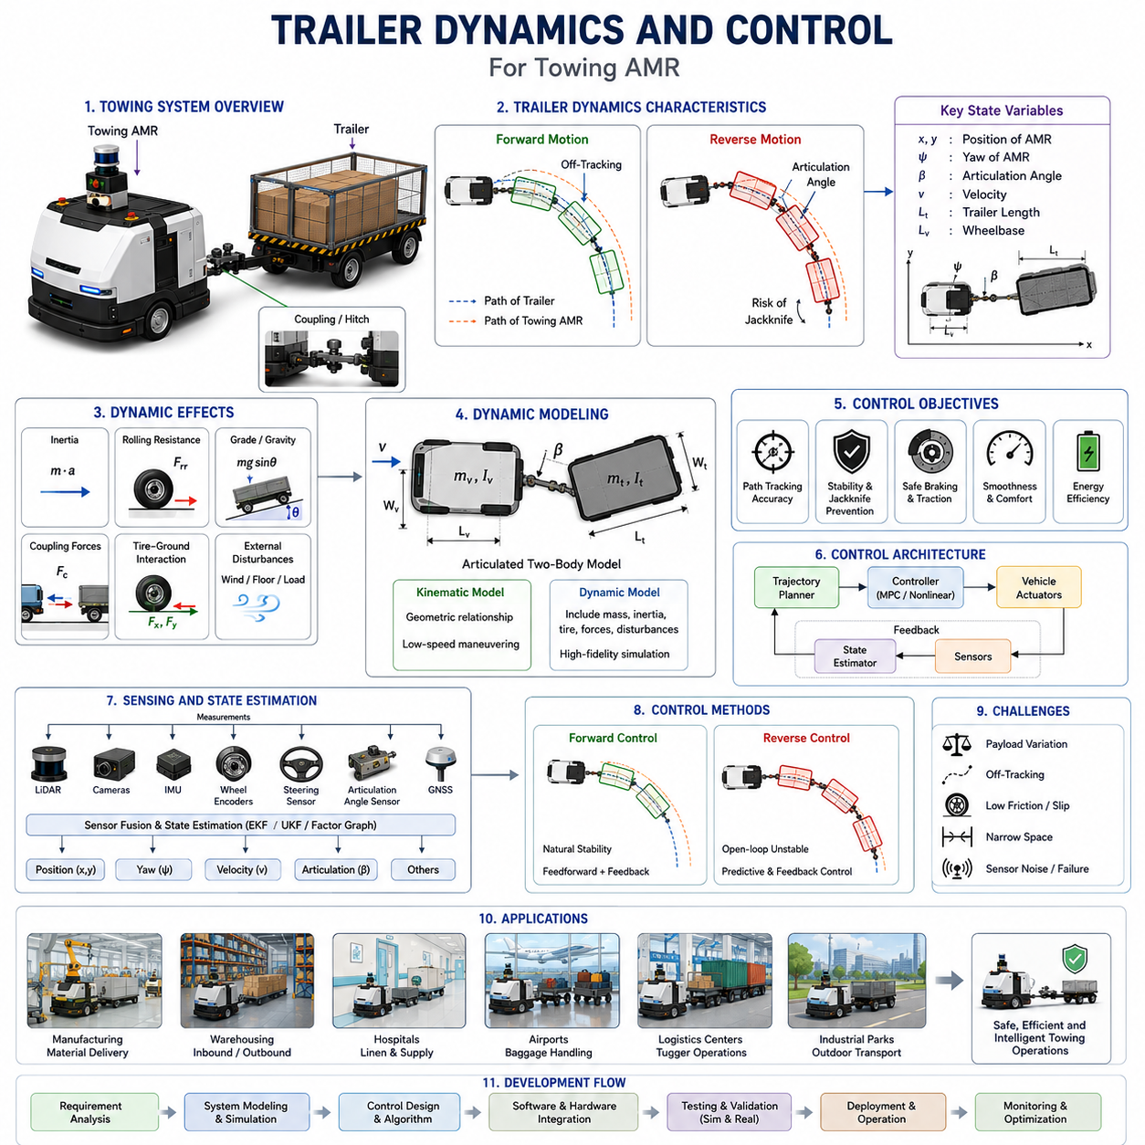
트레일러 동역학 및 제어는 견인형 자율이동로봇(Towing AMR) 개발에서 가장 중요한 핵심 기술 분야 중 하나이다. 일반적인 AMR은 화물을 자체 플랫폼 위에 적재하여 운반하지만, 견인형 AMR은 외부 트레일러를 연결하여 이동시키기 때문에 로봇과 트레일러 사이의 동적 상호작용을 지속적으로 관리해야 한다. 이러한 상호작용은 추가적인 자유도, 비선형 운동 특성, 하중 의존 거동, 안정성 문제 등을 발생시키며, 결과적으로 자율주행과 제어 시스템의 복잡도를 크게 증가시킨다. 견인형 AMR은 단순히 자신의 움직임만 제어하는 것이 아니라 트레일러까지 포함된 하나의 연결된 운송 시스템 전체를 제어하는 것이다.
트레일러 동역학은 트레일러가 견인 차량의 움직임에 따라 어떻게 반응하는지를 이해하는 학문이며, 제어 기술은 이러한 시스템을 안정적이고 안전하며 효율적으로 운용하기 위한 알고리즘을 개발하는 분야이다. 이 두 기술은 제조공장, 물류센터, 병원, 공항, 항만 및 산업 단지에서 활용되는 자율 견인 시스템의 핵심 기반이 된다. Towing AMR Navigation 구조에서 트레일러 동역학은 경로 계획, 궤적 생성, 주행 제어, 후진 제어, 도킹 및 안전 시스템의 기초가 되는 물리 모델 역할을 수행한다.
가장 기본적인 수준에서 견인 시스템은 다물체(Multi-Body) 연결 차량으로 모델링할 수 있다. 견인 로봇은 능동적으로 제어되는 주체이며, 트레일러는 커플러를 통해 연결된 수동적인 객체이다. 트레일러의 움직임은 직접적으로 제어되지 않고 견인 차량의 움직임과 커플링 구조에 의해 결정된다. 일반 차량에서는 모든 바퀴가 비교적 예측 가능한 궤적을 따라 움직이지만, 트레일러가 연결된 시스템은 로봇과 트레일러 사이의 기하학적 관계로 인해 훨씬 복잡한 운동 특성을 보인다. 작은 조향 입력만으로도 트레일러의 위치와 자세가 크게 변화할 수 있다.
트레일러의 운동학적 거동은 주로 기하학적 제약에 의해 결정된다. 전진 주행 시 트레일러는 견인 차량을 따라가지만 오프트래킹(Off-Tracking) 현상이 발생한다. 이는 트레일러 바퀴가 견인 차량의 바퀴와 동일한 경로를 지나가지 않고 회전 방향의 안쪽으로 치우친 경로를 따라가는 현상이다. 오프트래킹의 크기는 트레일러 길이, 히치 위치, 휠베이스, 회전 반경 등에 의해 결정된다. 좁은 공장 통로나 협소한 물류 환경에서는 이 현상을 충분히 고려하지 않으면 벽이나 설비와 충돌할 위험이 높아진다.
트레일러 길이가 길어질수록 오프트래킹은 더욱 커진다. 여러 개의 트레일러가 연결된 다중 트레일러 시스템에서는 각 연결부마다 새로운 관절점이 생기기 때문에 경로 예측과 제어가 훨씬 복잡해진다. 따라서 견인형 AMR의 자율주행 알고리즘은 반드시 트레일러의 기하학적 특성을 포함하여 경로를 생성해야 한다.
트레일러의 동적 특성은 단순한 기하학적 관계를 넘어 다양한 물리적 힘에 의해 결정된다. 여기에는 관성력, 구름 저항, 공기 저항, 중력, 커플링 힘, 타이어와 지면 사이의 마찰력, 외란 등이 포함된다. 가속 시에는 로봇 자신뿐 아니라 트레일러와 적재물 전체를 움직이기 위한 힘을 생성해야 하며, 감속 시에는 전체 시스템의 운동에너지를 안정적으로 흡수해야 한다.
적재 하중 변화는 트레일러 동역학에서 가장 큰 변수 중 하나이다. 빈 트레일러는 수백 킬로그램 수준일 수 있지만, 만재 상태에서는 수 톤 이상의 중량을 가질 수 있다. 이러한 변화는 가속 성능, 제동 거리, 회전 안정성, 타이어 슬립, 에너지 소비 등에 직접적인 영향을 미친다. 따라서 제어 시스템은 항상 현재 적재 상태를 고려하여 동적으로 제어 파라미터를 조정해야 한다.
하중의 배치 위치 또한 중요하다. 적재물이 중앙에 위치한 경우와 전방 또는 후방에 집중된 경우에는 차량 거동이 크게 달라진다. 무게 중심이 이동하면 회전 응답성, 안정성, 커플링 하중이 변화하며 심한 경우 진동 증가, 불안정성, 전복 위험까지 발생할 수 있다.
커플링 시스템은 트레일러 동역학에서 핵심적인 역할을 수행한다. 히치는 견인 차량과 트레일러를 연결하는 물리적 인터페이스로서 힘과 모멘트를 전달한다. 히치 구조에 따라 시스템 특성이 달라진다. 고정형 히치는 상대 운동을 제한하지만, 관절형 히치는 회전 자유도를 제공하여 더 높은 기동성을 확보할 수 있다. 그러나 자유도가 증가할수록 제어는 더욱 복잡해진다.
트레일러 제어에서 가장 중요한 상태 변수 중 하나는 관절각(Articulation Angle)이다. 관절각은 견인 차량과 트레일러 사이의 상대 각도를 의미한다. 정상적인 회전 과정에서도 관절각은 지속적으로 변화하지만, 과도하게 증가할 경우 시스템 불안정을 의미할 수 있다.
특히 후진 주행에서는 관절각 관리가 매우 중요하다. 관절각이 일정 수준 이상 증가하면 잭나이프(Jackknife) 현상이 발생할 수 있다. 잭나이프는 트레일러가 차량 쪽으로 접히면서 제어 불가능한 상태로 진입하는 현상이다. 한번 발생하면 회복이 매우 어려우므로 자율주행 시스템은 항상 관절각을 모니터링하며 위험 수준에 도달하기 전에 조향을 보정해야 한다.
전진 주행은 상대적으로 안정적이다. 트레일러가 자연스럽게 견인 차량 뒤를 따라가기 때문에 작은 오차는 스스로 보정되는 경향이 있다. 그러나 고속 주행, 중량물 견인, 급회전 상황에서는 여전히 고급 제어 기술이 필요하다.
반면 후진 주행은 본질적으로 불안정하다. 전진 시에는 트레일러가 차량을 따라가지만, 후진 시에는 작은 조향 입력만으로도 관절각이 급격히 증가할 수 있다. 사람 운전자도 트레일러 후진에는 많은 경험이 필요하며, 자율주행 로봇에게는 가장 어려운 제어 문제 중 하나로 평가된다.
이를 해결하기 위해 견인형 AMR은 전용 후진 제어 알고리즘을 사용한다. 제어기는 트레일러 위치, 관절각, 미래 움직임을 지속적으로 예측하고 안정성을 유지하면서 목표 경로를 따라가도록 조향 명령을 생성한다. 최근에는 MPC(Model Predictive Control), 비선형 제어, 최적 제어, 강화학습 기반 제어 등이 활용되고 있다.
정확한 제어를 위해서는 정확한 모델링이 필요하다. 저속 작업에는 운동학 모델(Kinematic Model)이 사용되며, 고속 주행이나 정밀 시뮬레이션에는 동역학 모델(Dynamic Model)이 활용된다. 동역학 모델은 질량, 관성, 타이어 특성, 외란 등을 포함하여 보다 현실적인 거동을 예측한다.
타이어와 지면 사이의 상호작용 역시 중요한 요소이다. 견인력은 노면 상태, 타이어 특성, 차량 무게에 따라 달라진다. 공장 바닥, 에폭시 코팅 바닥, 철판 구간, 습윤 노면, 경사로 등 다양한 환경에서 마찰계수는 크게 달라질 수 있다. 이러한 변화는 조향 성능과 제동 성능에 직접 영향을 미친다.
중량물 견인 시에는 휠 슬립(Wheel Slip)이 발생할 수 있다. 슬립이 증가하면 제어 성능이 저하되고 위치추정 정확도도 감소한다. 따라서 최신 견인형 AMR은 트랙션 제어 시스템을 적용하여 모터 토크를 실시간으로 조절하고 최적의 접지력을 유지한다.
제동 제어는 또 다른 핵심 분야이다. 제동 시스템은 견인 차량과 트레일러 전체를 안전하게 정지시켜야 한다. 적재 하중이 증가할수록 제동 거리는 길어지며, 비상 정지 시에는 커플링에 매우 큰 힘이 발생할 수 있다.
일부 고급 시스템은 트레일러 자체에 브레이크를 장착하고 로봇과 협조 제동(Cooperative Braking)을 수행한다. 이를 통해 정지 성능을 향상시키고 커플링 하중을 감소시킬 수 있다.
조향 제어 역시 단순한 차량 제어보다 훨씬 복잡하다. 일반 AMR용 경로 추종 제어기는 트레일러를 고려하지 않기 때문에 사용할 수 없다. 견인형 AMR은 트레일러 상태 추정과 관절각 피드백을 포함하는 전용 조향 제어기를 사용해야 한다.
경로 추종 성능은 횡방향 오차, 헤딩 오차, 관절각 오차, 트레일러 추종 오차, 경로 부드러움 등의 지표로 평가된다. 자동 커플링이나 생산 라인 연계 작업에서는 수 센티미터 수준의 정밀도가 요구되기도 한다.
상태 추정(State Estimation)은 제어 시스템의 핵심 구성 요소이다. 로봇 위치, 자세, 속도, 트레일러 방향, 관절각 등을 정확하게 알아야 안정적인 제어가 가능하다. 이를 위해 엔코더, IMU, LiDAR, 카메라, GNSS, 관절각 센서 등이 활용된다.
센서 융합 알고리즘은 여러 센서의 데이터를 결합하여 더욱 정확하고 안정적인 상태 정보를 생성한다. EKF, UKF, Particle Filter, Factor Graph Optimization 등이 대표적으로 사용된다.
궤적 계획과 트레일러 동역학은 밀접하게 연결되어 있다. 생성되는 경로는 단순히 충돌을 피하는 것뿐 아니라 실제로 주행 가능한 경로여야 한다. 급격한 곡률 변화, 과도한 조향각, 불안정한 관절각 상태는 계획 단계에서부터 배제되어야 한다.
최근에는 MPC가 견인형 AMR의 핵심 제어 기술로 자리잡고 있다. MPC는 미래 움직임을 예측하여 최적의 제어 명령을 생성하기 때문에 경로 추종, 안정성, 에너지 효율, 적재물 보호, 액추에이터 제한 조건을 동시에 고려할 수 있다.
인공지능 기술 또한 트레일러 제어 분야에 적용되기 시작하고 있다. AI는 적재 하중 추정, 동역학 예측, 이상 상황 탐지, 적응형 제어 등에 활용될 수 있다. 특히 강화학습 기반 접근법은 기존 제어 방식으로 해결하기 어려운 복잡한 후진 문제에서 뛰어난 가능성을 보여주고 있다.
시뮬레이션은 트레일러 동역학 개발 과정에서 필수적인 역할을 수행한다. 실제 수 톤급 시스템으로 반복적인 실험을 수행하는 것은 비용과 위험이 크기 때문에 대부분의 개발은 디지털 트윈과 물리 기반 시뮬레이션 환경에서 진행된다. 이를 통해 극한 조건, 비상 상황, 다양한 노면 조건을 사전에 검증할 수 있다.
안전성은 트레일러 동역학 및 제어 전반에 걸쳐 가장 중요한 요구사항이다. 센서 고장, 통신 장애, 환경 변화가 발생하더라도 시스템은 안정성을 유지해야 한다. 이를 위해 고장 감지, 이중화 설계, 비상 대응 메커니즘이 적용된다.
트레일러 동역학 및 제어 기술은 제조공장의 생산물류, 병원의 린넨 및 의료물류 운송, 공항의 수하물 운송, 물류센터의 자재 이송 등 다양한 분야에서 활용되고 있다. 각각의 응용 분야는 서로 다른 요구사항을 가지지만 안정적이고 정밀한 견인 제어가 핵심이라는 점은 동일하다.
미래의 견인형 AMR은 더욱 높은 수준의 자율성과 적응성을 갖추게 될 것이다. 고성능 센서, 디지털 트윈, 클라우드 로보틱스, AI 기반 예측 제어 기술이 결합되면서 트레일러 제어 성능은 지속적으로 향상될 것이다. Embodied AI와 World Model 기술이 적용되면 로봇은 단순한 경로 추종을 넘어 작업 목적을 이해하고 상황에 맞게 스스로 행동을 최적화하는 수준으로 발전할 것으로 예상된다.
결국 트레일러 동역학 및 제어는 기계공학과 자율지능을 연결하는 핵심 기술이다. 이 기술은 견인형 AMR을 단순한 이동 장치가 아닌 대형 화물을 안전하고 효율적으로 운송할 수 있는 지능형 물류 플랫폼으로 발전시키는 기반이 된다. 산업 자동화가 확대될수록 트레일러 동역학 및 제어 기술의 중요성은 더욱 커질 것이며, 차세대 스마트 물류 시스템의 핵심 요소로 자리 잡게 될 것이다.

11.3 Towing Path Planning
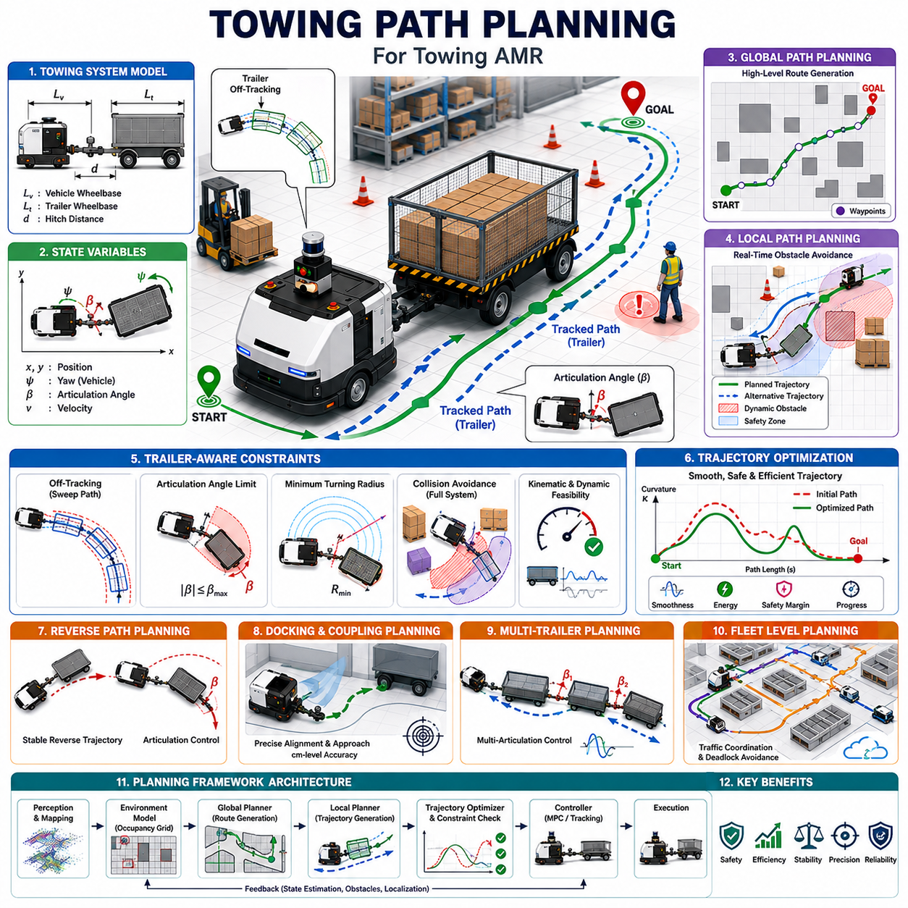
견인 경로 계획(Towing Path Planning)은 하나 이상의 트레일러를 연결한 자율이동로봇(Towing AMR)을 위해 안전하고 효율적이며 동적으로 실행 가능한 경로를 생성하는 자율주행 기술 분야이다. 일반적인 AMR 경로 계획이 로봇 자체의 이동만 고려한다면, 견인 경로 계획은 견인 차량, 커플링 장치, 트레일러, 적재물, 그리고 주변 환경까지 포함한 전체 연결 시스템을 고려해야 한다. 트레일러의 존재는 차량의 기하학적 구조, 운동학, 동역학, 제어 제약 조건을 근본적으로 변화시키기 때문에 기존의 단독 차량용 경로 계획 알고리즘만으로는 충분하지 않다. 따라서 트레일러의 거동을 예측하고 이를 경로 생성 과정에 반영하는 특수한 계획 기술이 필요하다.
현대의 제조공장, 물류센터, 공항, 병원, 창고 및 산업단지에서는 견인형 AMR이 대형 화물을 운반하는 핵심 수단으로 활용되고 있다. 이러한 환경에는 좁은 통로, 교차로, 공유 작업 공간, 이동 장애물, 제한된 회전 공간 등이 존재한다. 견인 경로 계획은 로봇뿐 아니라 트레일러까지 포함한 전체 시스템이 안전하게 이동할 수 있도록 보장해야 한다. 따라서 단순히 장애물을 피하는 것만이 아니라 트레일러 추종 특성, 관절각 제한, 회전 반경, 적재 안정성, 동적 안전성까지 고려해야 한다. 이러한 이유로 견인 경로 계획은 자율주행 분야에서도 가장 고난도의 기술 중 하나로 평가된다.
견인 경로 계획의 기본 목표는 출발 위치에서 목적지까지 이동하는 동안 기하학적 제약, 운동학적 제약, 동역학적 제약, 안전 제약을 모두 만족하는 연속적인 이동 경로를 생성하는 것이다. 일반 AMR은 차량 위치와 방향만 고려하면 되지만, 견인 시스템은 트레일러 위치, 트레일러 방향, 관절각(Articulation Angle), 다중 트레일러의 경우 여러 개의 관절각까지 함께 고려해야 한다. 따라서 상태 공간(State Space)의 차원이 크게 증가하며 계산 복잡성도 높아진다.
견인 시스템의 기하학적 구조는 경로 계획에 직접적인 영향을 준다. 차량과 트레일러가 연결된 전체 시스템의 외형은 주행 상황에 따라 지속적으로 변화한다. 직선 주행 시에는 비교적 단순한 형상을 유지하지만, 회전 시에는 트레일러가 차량과 다른 궤적을 따라 움직인다. 따라서 차량만 기준으로 생성한 경로는 실제 주행 시 트레일러 충돌을 유발할 수 있다. 이러한 이유로 견인 경로 계획에서는 트레일러까지 포함한 전체 시스템의 미래 위치를 예측해야 한다.
견인 주행에서 가장 중요한 기하학적 현상 중 하나는 오프트래킹(Off-Tracking)이다. 차량이 회전하면 트레일러는 차량보다 안쪽으로 더 짧은 경로를 따라 움직인다. 이 현상은 좁은 공장 통로, 물류센터 랙 사이, 도킹 구역 등에서 큰 문제가 될 수 있다. 따라서 경로 계획기는 트레일러가 회전 과정에서 차지하게 될 전체 영역(Swept Path)을 계산하여 충분한 여유 공간을 확보해야 한다.
또한 차량과 트레일러 사이의 관절각은 매우 중요한 상태 변수이다. 관절각이 과도하게 증가하면 시스템 안정성이 저하되고 잭나이프(Jackknife) 현상이 발생할 가능성이 높아진다. 따라서 경로 계획기는 항상 관절각을 안전 범위 내에 유지할 수 있는 경로를 생성해야 하며, 위험한 차량 자세를 유발하는 경로는 사전에 제거해야 한다.
운동학 모델(Kinematic Model)은 견인 경로 계획의 가장 기본적인 수학적 기반이다. 운동학 모델은 질량과 힘을 고려하지 않고 차량과 트레일러의 기하학적 움직임만을 설명한다. 대부분의 실내 저속 물류 환경에서는 운동학 모델만으로도 충분한 정확도를 확보할 수 있다. 이러한 모델은 차량 위치, 조향각, 트레일러 방향, 관절각 사이의 관계를 정의하며, 경로 생성 과정에서 실행 가능한 이동 궤적을 계산하는 데 사용된다.
주행 속도가 증가하거나 적재 하중이 커질 경우에는 동역학 모델(Dynamic Model)이 필요해진다. 동역학 기반 경로 계획은 관성, 타이어 힘, 접지력, 제동 성능, 적재물 특성 등을 함께 고려한다. 기하학적으로는 가능한 경로라 하더라도 급격한 조향이나 과도한 가속이 요구된다면 실제 환경에서는 위험할 수 있다. 따라서 동역학 제약은 안전성과 주행 품질을 높이는 데 매우 중요하다.
전역 경로 계획(Global Path Planning)은 환경 전체에서 목적지까지의 기본 이동 경로를 생성한다. 이 과정에서는 고정 장애물과 출입 금지 구역을 회피하면서 최적의 경로를 계산한다. Dijkstra, A*, Hybrid A*, State Lattice Planning, PRM(Probabilistic Roadmap) 등의 알고리즘이 널리 사용된다. 그러나 견인 차량은 일반 차량보다 크고 회전 특성이 다르기 때문에 이러한 알고리즘에 추가적인 제약 조건을 적용해야 한다.
특히 Hybrid A는 견인 시스템에 매우 적합한 방법으로 평가받고 있다. 기존 A가 격자 기반 탐색을 수행하는 것과 달리 Hybrid A*는 실제 차량의 운동학 모델을 포함하여 탐색을 수행한다. 따라서 생성된 경로는 차량과 트레일러가 실제로 따라갈 수 있는 경로가 된다.
State Lattice Planning도 견인 경로 계획에 널리 활용된다. 이 방법은 차량-트레일러 모델을 기반으로 미리 계산된 주행 동작(Motion Primitive)을 연결하여 전체 경로를 생성한다. 각 동작이 이미 차량 제약 조건을 만족하도록 설계되어 있기 때문에 생성된 경로의 실행 가능성이 높다.
RRT, RRT*, PRM과 같은 샘플링 기반 알고리즘은 복잡한 환경에서 유용하다. 특히 상태 공간 차원이 큰 다중 트레일러 시스템에서는 이러한 알고리즘이 계산 효율성 측면에서 장점을 가진다. 견인 시스템에서는 안정성이 낮은 차량 자세를 피하기 위해 특수한 샘플링 전략이 함께 적용된다.
지역 경로 계획(Local Path Planning)은 전역 경로를 기반으로 실시간 환경 변화에 대응한다. 작업자, 지게차, 다른 로봇, 임시 장애물 등이 나타나면 즉시 경로를 수정해야 한다. 이 과정에서도 트레일러의 안정성과 추종 성능을 유지해야 하므로 일반 AMR보다 훨씬 복잡한 계산이 필요하다.
궤적 최적화(Trajectory Optimization)는 견인 경로 계획의 핵심 요소이다. 초기 경로가 생성된 후에는 경로를 더욱 부드럽고 안전하며 효율적으로 개선한다. 최적화 과정에서는 이동 거리, 에너지 소비, 조향 노력, 관절각 변화량, 장애물과의 거리 등을 동시에 고려한다.
부드러운 경로는 특히 중요하다. 급격한 조향 변화는 트레일러 진동을 유발하고 커플러에 큰 기계적 하중을 발생시키며 적재물 안정성을 저하시킨다. 따라서 경로 최적화 과정에서는 곡률이 연속적으로 변화하는 경로를 생성하는 것이 일반적이다.
적재 하중을 고려한 경로 계획도 중요한 기술이다. 빈 트레일러는 비교적 공격적인 주행이 가능하지만, 수 톤의 화물을 적재한 경우에는 더욱 보수적인 경로가 필요하다. 최신 경로 계획기는 하중을 추정하고 그에 따라 주행 전략을 변경하는 적응형 계획 기능을 제공한다.
후진 경로 계획은 견인 주행에서 가장 어려운 문제 중 하나이다. 후진 시에는 시스템이 본질적으로 불안정해지며 작은 조향 오차도 급격한 관절각 증가로 이어질 수 있다. 따라서 후진 경로 계획은 반드시 안정성 조건과 관절각 제한을 포함해야 한다.
도킹과 자동 커플링 역시 매우 정밀한 경로 계획을 요구한다. 로봇은 트레일러 또는 도킹 스테이션과 센티미터 수준의 정밀도로 정렬해야 한다. 이를 위해 전역 경로 계획, 지역 최적화, 센서 피드백, 폐루프 제어가 통합적으로 활용된다.
안전성은 견인 경로 계획 전반에 걸쳐 가장 중요한 요소이다. 계획기는 정지 거리, 적재 하중, 차량 속도, 환경 위험 요소 등을 고려해야 한다. 일반적으로 안전 여유 공간을 포함한 Cost Map을 생성하고 이를 기반으로 경로를 계산한다.
동적 안전 영역(Dynamic Safety Zone)은 차량 속도, 적재 중량, 제동 성능에 따라 자동으로 변경된다. 경로 계획기는 미래의 차량 상태를 예측하고 안전 영역을 침범하지 않는 경로를 생성해야 한다.
장애물 회피 또한 일반 AMR보다 훨씬 복잡하다. 차량뿐 아니라 트레일러까지 포함한 전체 시스템의 충돌 여부를 판단해야 한다. 이를 위해 Swept Volume Analysis, Occupancy Prediction, Continuous Collision Detection 등의 기술이 활용된다.
실제 환경에서는 센서 노이즈, 위치 오차, 지도 오류, 동적 환경 변화가 항상 존재한다. 따라서 최신 견인 경로 계획 시스템은 불확실성(Uncertainty)을 고려하는 위험 기반 계획(Risk-Aware Planning)을 적용하여 더욱 안정적인 주행을 수행한다.
대규모 공장이나 물류센터에서는 여러 대의 견인형 AMR이 동시에 운행된다. 이 경우 경로 계획은 개별 차량 수준을 넘어 플릿(Fleet) 수준으로 확장된다. 교통 혼잡 방지, 교차로 제어, 데드락 방지, 작업 최적화 등이 함께 고려되어야 한다.
시뮬레이션과 디지털 트윈은 견인 경로 계획 개발에서 필수적인 도구가 되었다. 수 톤급 트레일러를 실제로 반복 시험하는 것은 비용과 위험이 크기 때문에 대부분의 알고리즘은 가상 환경에서 먼저 검증된다. 디지털 트윈은 트레일러 동역학, 적재 하중 변화, 센서 특성, 비상 상황 등을 높은 정확도로 재현할 수 있다.
최근에는 인공지능 기술이 견인 경로 계획에도 적용되고 있다. AI는 트레일러 거동 예측, 적재 하중 추정, 환경 복잡도 분석, 경로 생성 최적화 등에 활용된다. 특히 강화학습 기반 방법은 기존 알고리즘으로 구현하기 어려운 복잡한 주행 전략을 학습할 수 있다는 장점을 가진다.
미래에는 전통적인 경로 계획 알고리즘과 AI 기반 의사결정 기술이 결합된 하이브리드 구조가 주류가 될 것으로 예상된다. 이러한 시스템은 모델 기반 계획의 안정성과 AI의 적응성을 동시에 활용할 수 있다.
또한 클라우드 기반 경로 계획 기술도 발전하고 있다. 복잡한 최적화 계산은 클라우드에서 수행하고, 실시간 제어는 로봇 내부 엣지 컴퓨터에서 수행하는 구조가 점차 확대되고 있다. 이를 통해 대규모 플릿 최적화와 지속적인 학습이 가능해진다.
향후 견인 경로 계획 기술은 더욱 높은 자율성, 확장성, 적응성을 갖추게 될 것이다. 디지털 트윈, World Model, Semantic Navigation, Embodied AI 기술과 결합되면서 로봇은 단순히 경로를 계산하는 수준을 넘어 작업 목적과 환경 상황을 이해하고 최적의 이동 전략을 스스로 결정하는 단계로 발전할 것이다.
결론적으로 견인 경로 계획은 견인형 AMR의 지능을 담당하는 핵심 기술이다. 차량-트레일러 운동학, 동역학 제약, 환경 인식, 안전성, 최적화 기술을 통합하여 대형 화물을 안전하고 효율적으로 운송할 수 있도록 지원한다. 제조, 물류, 의료, 운송 산업에서 자율 물류가 확대될수록 견인 경로 계획 기술은 차세대 지능형 물류 시스템을 실현하는 핵심 기반 기술로 자리 잡게 될 것이다.

11.4 Turning Radius and Trajectory Control
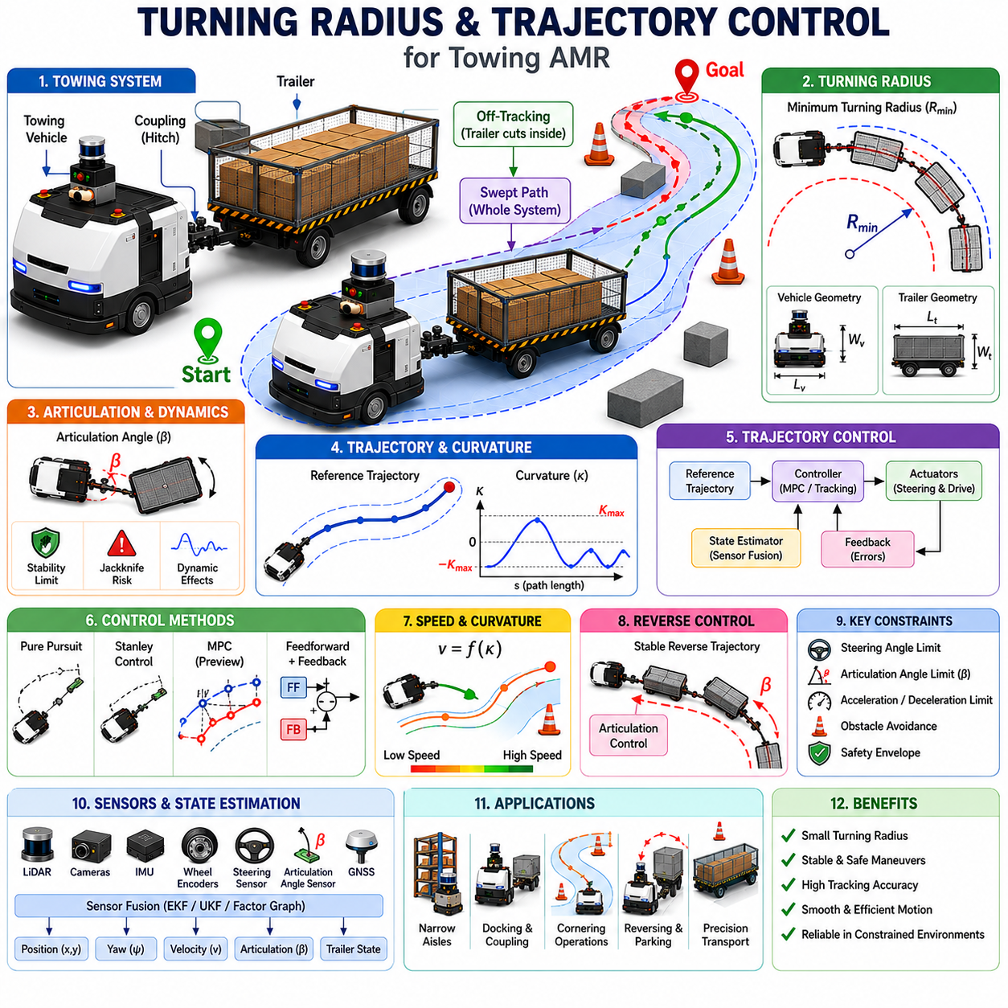
회전 반경(Turning Radius)과 궤적 제어(Trajectory Control)는 견인형 자율이동로봇(Towing AMR) 개발에서 가장 중요한 핵심 기술 분야 중 하나이다. 경로 계획(Path Planning)이 로봇이 어디로 이동해야 하는지를 결정한다면, 회전 반경 분석과 궤적 제어는 차량과 트레일러가 실제로 어떻게 움직여야 하는지를 결정한다. 견인 시스템에서는 로봇 단독이 아닌 차량, 커플러, 트레일러, 적재물로 구성된 다물체(Articulated) 시스템이 움직이기 때문에 일반 AMR보다 훨씬 복잡한 문제가 발생한다. 따라서 성공적인 자율 견인을 위해서는 차량 기하학, 트레일러 운동학, 동역학, 조향 특성, 관절각 제어, 실시간 궤적 추종에 대한 깊은 이해가 필요하다.
회전 반경 분석의 목적은 차량-트레일러 시스템이 안전하게 회전하기 위해 필요한 최소 공간을 계산하는 것이다. 궤적 제어의 목적은 차량과 트레일러가 계획된 경로를 정확하게 따라가도록 하면서 안정성, 안전성, 효율성, 승차감을 유지하는 것이다. 이러한 기술은 자동 도킹, 자동 주차, 코너링, 장애물 회피, 정밀 물류 이송 등 모든 자율 견인 작업의 기반이 된다. 전체 Towing AMR Navigation 구조에서 회전 반경과 궤적 제어는 경로 계획과 실제 차량 움직임을 연결하는 핵심 계층 역할을 수행한다.
일반 차량에서는 회전 반경이 휠베이스, 조향각, 타이어 특성 등에 의해 결정된다. 그러나 견인 시스템에서는 차량과 트레일러 전체를 고려해야 하므로 훨씬 복잡하다. 차량이 회전하면 트레일러는 오프트래킹(Off-Tracking) 현상에 의해 다른 경로를 따라 움직인다. 따라서 전체 시스템의 실제 회전 반경은 차량 자체의 회전 반경보다 훨씬 큰 의미를 갖는다.
최소 회전 반경(Minimum Turning Radius)은 견인형 AMR 설계에서 매우 중요한 설계 지표이다. 이는 차량이 안정성을 유지하면서 회전할 수 있는 가장 작은 원형 경로를 의미한다. 최소 회전 반경은 창고 통로 폭, 공장 내 교차 구역, 병원 복도, 물류센터 작업 공간 설계에 직접적인 영향을 미친다. 회전 반경이 작을수록 좁은 공간에서도 기동이 가능하며, 반대로 회전 반경이 크면 더 넓은 작업 공간이 필요하다.
차량의 기하학적 구조는 회전 성능에 큰 영향을 미친다. 휠베이스 길이, 차량 폭, 조향 방식, 히치 위치, 트레일러 길이, 커플러 구조 등이 모두 회전 특성을 결정한다. 아커만(Ackermann) 조향 방식은 일반적으로 안정적이지만 회전 반경이 크며, 4륜 조향은 회전 반경을 크게 줄일 수 있다. 전방향(Omnidirectional) 플랫폼은 거의 제자리 회전에 가까운 기동성을 제공할 수 있지만 제어 복잡성이 증가한다.
트레일러의 길이와 형상도 중요한 요소이다. 긴 트레일러는 더 넓은 회전 공간을 요구하며 오프트래킹 현상도 더욱 커진다. 히치와 트레일러 차축 사이의 거리는 트레일러의 회전 응답성을 결정한다. 여러 대의 트레일러가 연결된 경우에는 각 연결부가 추가적인 자유도를 생성하여 회전 궤적이 더욱 복잡해진다.
오프트래킹은 회전 반경 분석에서 가장 중요한 개념 중 하나이다. 차량이 회전할 때 트레일러 바퀴는 차량과 동일한 궤적을 따르지 않고 안쪽으로 더 짧은 경로를 따라 이동한다. 좁은 통로, 생산 라인, 적재 구역에서는 이 현상이 큰 충돌 위험을 초래할 수 있다. 따라서 실제 운용에서는 차량이 아닌 전체 시스템의 움직임을 분석해야 한다.
이를 위해 스위프 경로 분석(Swept Path Analysis)이 사용된다. 스위프 경로는 회전 과정에서 차량, 트레일러, 적재물, 안전 영역까지 포함하여 차지하게 되는 전체 공간을 의미한다. 이러한 분석은 공장 설계, 교통 관리, 충돌 방지, 안전 검증 등에 필수적으로 활용된다.
회전 과정에서는 차량과 트레일러 사이의 관절각(Articulation Angle)이 지속적으로 변화한다. 일반적으로 조향각이 커질수록 관절각도 증가한다. 관절각이 과도하게 증가하면 시스템 안정성이 저하되고 잭나이프(Jackknife) 현상이 발생할 수 있다. 따라서 궤적 제어 시스템은 회전 과정에서 관절각을 지속적으로 관리해야 한다.
궤적 제어에서 곡률(Curvature)은 매우 중요한 변수이다. 곡률은 경로가 얼마나 급격하게 방향을 바꾸는지를 나타내며 회전 강도의 척도로 사용된다. 높은 곡률의 경로는 큰 조향 입력을 요구하며 트레일러 관절각 변화도 증가시킨다. 따라서 곡률이 부드럽게 변화하는 경로가 일반적으로 선호된다.
궤적 제어는 경로 계획기가 생성한 기준 경로(Reference Trajectory)를 기반으로 수행된다. 기준 경로에는 위치, 방향, 속도, 가속도, 곡률 정보가 포함된다. 제어기는 현재 차량 상태와 목표 경로를 비교하고 오차를 최소화하는 제어 명령을 생성한다.
경로 추종 정확도는 견인형 AMR의 중요한 성능 지표이다. 작은 오차도 트레일러에서는 크게 증폭될 수 있기 때문이다. 특히 자동 도킹, 자동 커플링, 생산 설비 연계 작업에서는 수 센티미터 수준의 위치 정밀도가 요구된다.
경로 추종 성능은 일반적으로 횡방향 오차(Lateral Error)와 헤딩 오차(Heading Error)를 사용하여 평가한다. 횡방향 오차는 실제 위치와 목표 경로 사이의 거리이며, 헤딩 오차는 차량 방향과 목표 방향의 차이를 의미한다. 견인 시스템에서는 여기에 관절각 오차와 트레일러 추종 오차도 추가로 평가된다.
실제 환경에서는 다양한 외란이 존재한다. 휠 슬립, 노면 불균일성, 적재 하중 변화, 센서 노이즈, 액추에이터 지연, 위치 오차 등이 지속적으로 발생한다. 따라서 견고한(Robust) 제어 알고리즘이 필요하다.
저속 산업용 견인 시스템에서는 운동학 기반 제어기가 널리 사용된다. Pure Pursuit, Stanley Controller, Geometric Tracking과 같은 알고리즘은 구현이 간단하고 계산량이 적다는 장점을 가진다. 구조화된 환경에서는 매우 우수한 성능을 제공할 수 있다.
속도가 증가하거나 적재 중량이 커지면 동역학 기반 제어가 필요해진다. 이러한 제어기는 질량, 관성, 타이어 힘, 커플링 힘 등을 고려하므로 더욱 높은 정확도와 안정성을 제공한다.
최근 가장 주목받는 기술은 MPC(Model Predictive Control)이다. MPC는 미래 차량 움직임을 예측하고 최적의 제어 입력을 계산한다. 일반 제어기와 달리 조향각 제한, 가속도 제한, 관절각 제한, 장애물 회피 조건 등을 동시에 고려할 수 있다.
MPC의 가장 큰 장점은 트레일러 동역학을 직접 고려할 수 있다는 점이다. 미래 관절각 변화를 예측하고 미리 조향을 조정하여 불안정 상태를 예방할 수 있다. 이러한 특성은 급회전, 후진 주행, 자동 도킹, 협소 공간 주행에서 매우 유용하다.
실제 시스템에서는 Feedforward 제어와 Feedback 제어를 함께 사용하는 경우가 많다. Feedforward는 계획된 경로와 차량 모델을 이용하여 제어 명령을 생성하고, Feedback은 실제 오차를 보정한다. 두 방식을 결합하면 빠른 응답성과 높은 안정성을 동시에 얻을 수 있다.
속도 제어는 회전 반경 관리와 밀접하게 연결되어 있다. 고속 회전은 큰 횡력을 발생시키고 안정성을 저하시킨다. 따라서 대부분의 견인형 AMR은 곡률에 따라 속도를 자동으로 조절한다. 직선 구간에서는 빠르게 이동하고, 급회전 구간에서는 속도를 낮추어 안전성을 확보한다.
적재 하중 역시 회전 성능에 큰 영향을 미친다. 무거운 하중은 관성을 증가시키고 제동 거리를 늘리며 기동성을 감소시킨다. 적재 위치가 불균형하면 무게 중심이 이동하여 동적 특성이 변할 수 있다. 따라서 최신 제어기는 적재 상태를 추정하고 제어 파라미터를 자동으로 조정한다.
후진 궤적 제어는 가장 어려운 문제 중 하나이다. 후진 시에는 시스템이 본질적으로 불안정해지며 작은 조향 오차도 빠르게 증폭될 수 있다. 따라서 후진 제어기는 관절각을 지속적으로 모니터링하고 잭나이프 발생을 방지해야 한다.
이를 위해 많은 견인형 AMR은 전용 후진 계획기와 후진 제어 모듈을 사용한다. 이 시스템은 안정성 제약 조건을 경로 계획 단계부터 반영하며 예측 기반 제어를 통해 안전한 후진을 수행한다.
상태 추정(State Estimation)은 회전 반경 및 궤적 제어의 핵심 요소이다. 차량 위치, 방향, 속도, 조향각, 관절각, 트레일러 상태를 정확히 알아야 제어가 가능하다. 이를 위해 엔코더, IMU, LiDAR, 카메라, GNSS, 관절각 센서 등이 사용된다.
센서 융합 알고리즘은 여러 센서 데이터를 결합하여 정확도를 향상시킨다. EKF, UKF, Particle Filter, Factor Graph Optimization 등이 대표적으로 사용된다. 특히 좁은 공간에서의 회전 작업에서는 수 센티미터 수준의 정확도가 요구되므로 상태 추정의 중요성이 매우 크다.
동적 환경에서는 장애물 회피 기능도 궤적 제어와 통합되어야 한다. 사람, 지게차, 다른 로봇 등이 갑자기 나타날 수 있기 때문이다. 이 경우 제어기는 차량 안정성을 유지하면서도 새로운 경로를 따라가야 한다.
안전성은 회전 반경 관리와 궤적 제어의 모든 단계에 적용된다. 안전 컨트롤러는 차량 속도, 관절각, 장애물 거리, 시스템 상태를 지속적으로 모니터링한다. 위험 상황이 발생하면 속도 감소, 정지, 비상 제동 등의 조치를 수행한다.
산업 현장에서는 차량 주변에 안전 영역(Safety Envelope)을 설정하는 경우가 많다. 이 영역은 트레일러 스위프 경로, 제동 거리, 적재 상태 등을 고려하여 계산된다. 제어기는 항상 이 안전 영역 내에서 차량을 운행하도록 설계된다.
시뮬레이션과 디지털 트윈은 회전 반경 및 궤적 제어 개발에서 필수적인 도구이다. 다양한 적재 조건, 노면 상태, 트레일러 구성, 장애물 배치, 고장 상황 등을 수천 번 이상 반복 시험할 수 있기 때문이다.
최근에는 인공지능이 궤적 제어 분야에도 적용되기 시작했다. 머신러닝은 동적 파라미터 추정, 트레일러 거동 예측, 이상 상태 탐지, 제어 성능 최적화에 활용된다. 특히 강화학습은 기존 수학적 모델만으로는 설계하기 어려운 복잡한 제어 전략을 학습할 수 있다.
미래에는 전통적인 제어 이론과 AI 기반 적응형 제어가 결합될 것으로 예상된다. 디지털 트윈, 클라우드 최적화, 시맨틱 내비게이션, Embodied AI 기술이 적용되면서 견인형 AMR은 더욱 높은 수준의 기동성과 효율성을 확보하게 될 것이다.
결론적으로 회전 반경 및 궤적 제어는 견인형 AMR의 실제 움직임을 담당하는 핵심 기술이다. 차량 기하학, 트레일러 동역학, 예측 제어, 센서 융합, 최적화 기술을 통합하여 자율주행 계획을 실제 물리적 움직임으로 변환한다. 제조, 물류, 병원, 공항, 산업 단지 등 다양한 환경에서 대형 화물을 안전하고 효율적으로 운송하기 위해서는 이러한 기술이 필수적이며, 미래의 지능형 견인 로봇 발전을 이끄는 핵심 기반 기술이 될 것이다.

11.5 Load-Dependent Navigation
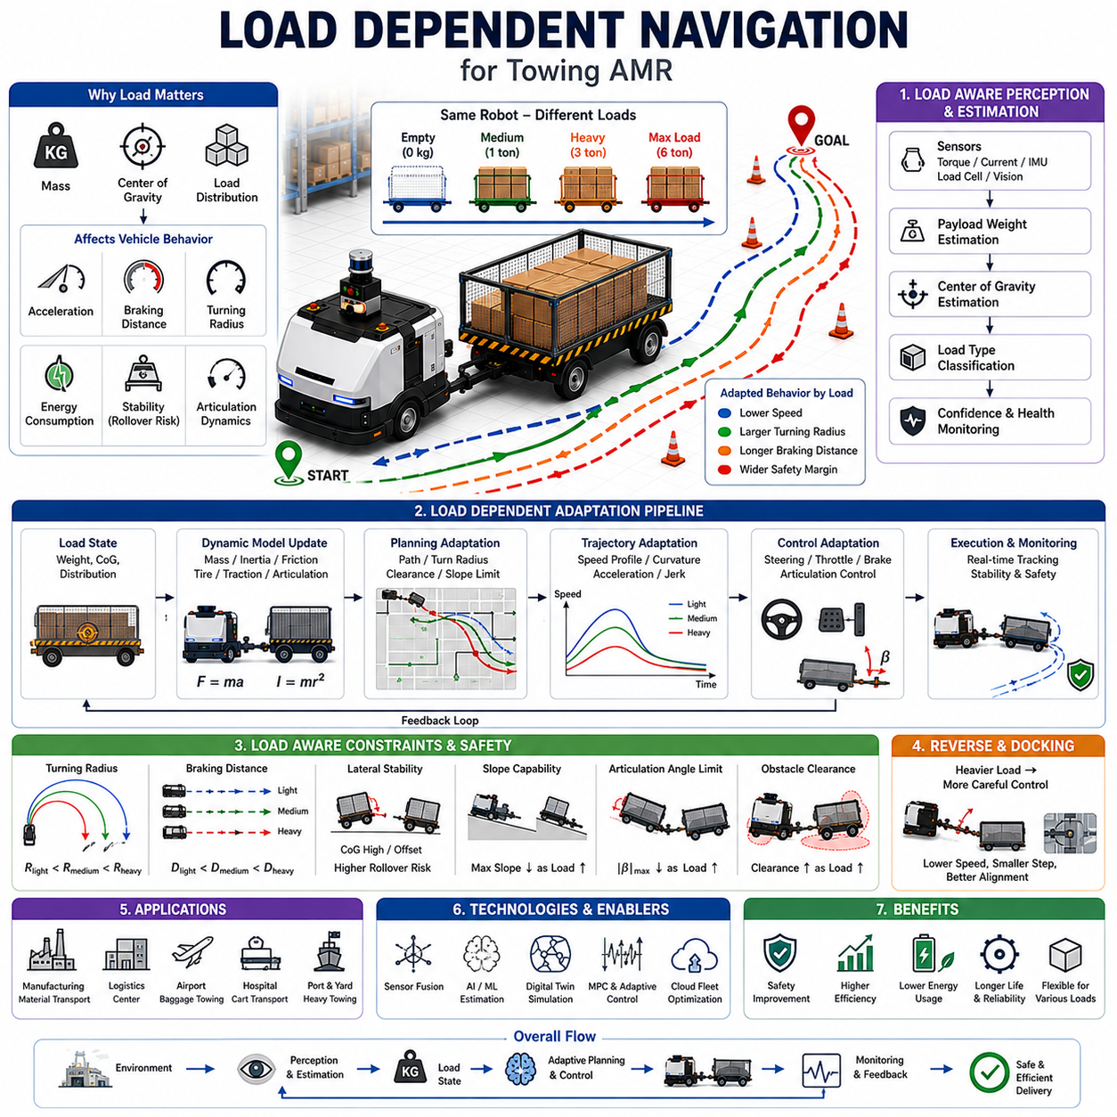
적재 하중 기반 내비게이션(Load Dependent Navigation)은 자율이동로봇(AMR)과 견인형 자율이동로봇(Towing AMR)이 운반하는 화물의 상태에 따라 주행 전략을 동적으로 조정하는 고급 내비게이션 기술이다. 기존의 내비게이션 시스템은 차량의 질량과 주행 특성이 일정하다고 가정하지만, 실제 산업 현장에서는 적재 중량, 화물 크기, 무게 중심 위치, 하중 분포, 트레일러 구성 등에 따라 차량의 동적 특성이 크게 변화한다. 따라서 최신 산업용 로봇은 단순히 정해진 경로를 따라가는 것이 아니라 현재 운반 중인 화물의 특성을 이해하고 이에 맞추어 주행 방식을 조정할 수 있어야 한다.
Towing AMR Navigation 구조에서 적재 하중 기반 내비게이션은 인지, 위치추정, 경로 계획, 궤적 생성, 차량 제어, 안전 관리 기술을 연결하는 핵심 계층 역할을 수행한다. 내비게이션 시스템은 실시간으로 적재 상태를 추정하고 이에 따라 주행 파라미터를 조정하여 안전성, 효율성, 안정성 및 생산성을 유지한다. 특히 제조공장, 물류센터, 병원, 공항, 항만 등에서는 동일한 로봇이 하루 동안 빈 트레일러부터 수 톤급 화물까지 다양한 적재물을 운반하기 때문에 이러한 적응형 내비게이션 기능이 매우 중요하다. 이 기술은 Towing AMR Architecture, Trailer Dynamics and Control, Towing Path Planning, Turning Radius and Trajectory Control의 개념을 확장하는 주제라고 볼 수 있다.
기존 내비게이션 알고리즘은 일반적으로 차량 질량, 회전 성능, 제동 성능, 동적 특성이 일정하다고 가정한다. 그러나 견인형 로봇에서는 이러한 가정이 성립하지 않는다. 예를 들어 빈 트레일러를 견인하는 경우와 6톤의 산업용 화물을 운반하는 경우에는 가속 성능, 제동 거리, 회전 특성, 관절각 응답, 에너지 소비, 타이어 접지력, 휠 슬립, 전복 위험 등이 완전히 달라진다.
적재 하중 기반 내비게이션의 핵심 목표는 이러한 변화를 인식하고 자동으로 대응하는 것이다. 즉, 로봇을 고정된 특성을 가진 장비가 아니라 현재 적재 상태에 따라 성능이 변화하는 동적 운송 플랫폼으로 인식하는 것이다. 이를 통해 안전성과 운용 효율성을 동시에 향상시킬 수 있다.
가장 중요한 변수 중 하나는 전체 시스템 질량(Total System Mass)이다. 전체 질량은 로봇 자체, 트레일러, 적재 화물, 부착 장비 등을 모두 포함한다. 질량이 증가하면 가속에 더 많은 에너지가 필요하며 제동 거리도 길어진다. 또한 경사로를 오르거나 거친 지형을 통과할 때 더 큰 견인력이 요구된다. 따라서 내비게이션 시스템은 항상 현재 질량을 고려한 동적 모델을 사용해야 한다.
이를 위해 적재 중량 추정(Payload Estimation)이 필수적이다. 현대의 견인형 AMR은 모터 전류, 토크 센서, 서스펜션 변위, 브레이크 압력, 가속 응답, 로드셀, 힘 센서 및 AI 기반 추정 알고리즘 등을 활용하여 적재 중량을 계산한다. 이러한 정보를 이용하면 작업자가 별도로 입력하지 않아도 시스템이 스스로 적재 상태를 판단할 수 있다.
무게 중심(Center of Gravity) 추정 또한 매우 중요하다. 화물이 항상 균일하게 적재되는 것은 아니기 때문이다. 무게 중심이 중앙에 위치한 경우에는 안정성이 높지만, 한쪽으로 치우치면 차량 거동이 크게 달라질 수 있다. 무게 중심 위치는 회전 안정성, 제동 성능, 전복 위험, 관절각 응답 등에 직접적인 영향을 미친다.
특히 무게 중심이 높거나 측면으로 이동하면 회전 시 전복 위험이 증가한다. 이러한 위험은 실외 환경, 경사로, 거친 지형, 고속 주행 시 더욱 커진다. 따라서 내비게이션 시스템은 실시간으로 안정성을 평가하고 경로와 속도를 조정해야 한다.
경로 계획(Path Planning)은 적재 상태에 직접적인 영향을 받는다. 빈 트레일러는 좁은 통로와 급격한 회전도 비교적 쉽게 수행할 수 있지만, 무거운 화물을 적재한 경우에는 더 넓은 회전 공간과 완만한 경로가 필요하다. 따라서 적재 하중 기반 경로 계획은 현재 차량 성능을 평가한 후 실행 가능한 경로를 생성한다.
전역 경로 계획(Global Path Planning)은 적재 상태에 따라 비용 지도(Cost Map)를 동적으로 변경할 수 있다. 무거운 화물을 운반할 때는 급경사, 급회전, 혼잡 구역을 우회하도록 경로를 생성할 수 있으며, 가벼운 화물을 운반할 때는 최단 경로를 우선 선택할 수 있다.
지역 경로 계획(Local Path Planning)은 실시간 환경 변화에 대응하면서도 적재 조건을 고려해야 한다. 무거운 적재물은 급격한 회피 기동이 어렵기 때문에 더 큰 안전 여유 공간과 보수적인 주행 전략이 필요하다.
궤적 생성(Trajectory Generation) 역시 적재 상태에 매우 민감하다. 빈 차량에서는 문제가 없는 가속도와 조향 입력도 중량 화물 운반 시에는 위험할 수 있다. 과도한 가속과 급격한 조향은 적재물 안정성을 저하시킬 뿐 아니라 트레일러와 커플러에 큰 기계적 스트레스를 유발한다. 따라서 적재 하중 기반 궤적 계획은 부드러운 움직임과 연속적인 상태 변화를 우선적으로 고려한다.
곡률(Curvature) 관리도 중요한 요소이다. 무거운 화물은 회전 시 더 큰 관성력을 발생시킨다. 따라서 시스템은 적재 중량이 증가할수록 허용 곡률을 줄이고 회전 반경을 확대하는 방향으로 경로를 생성한다.
속도 계획(Speed Planning)은 적재 하중 기반 내비게이션에서 가장 직접적으로 체감되는 기능이다. 차량 속도는 제동 거리, 에너지 소비, 안정성, 안전성에 직접적인 영향을 미친다. 따라서 시스템은 적재 중량, 무게 중심 위치, 노면 상태, 환경 복잡도 등을 고려하여 속도를 실시간으로 조정한다.
무거운 화물을 운반할 때는 코너, 교차로, 도킹 구역, 보행자 구역에서 속도를 낮추어야 한다. 반대로 빈 차량은 더 높은 속도로 이동할 수 있다. 이러한 동적 속도 조절은 생산성과 안전성을 동시에 향상시킨다.
제동 성능은 적재 하중에 따라 크게 달라진다. 총 질량이 증가하면 정지 거리도 길어진다. 따라서 내비게이션 시스템은 현재 적재 상태를 고려하여 정지 거리를 예측하고 장애물 회피 및 경로 계획에 이를 반영해야 한다.
장애물 회피 역시 적재 상태에 영향을 받는다. 일반적인 장애물 회피 알고리즘은 차량 특성이 고정되어 있다고 가정하지만, 무거운 화물을 운반하는 경우에는 급격한 회피 기동이 불가능할 수 있다. 따라서 시스템은 조향 한계, 제동 능력, 트레일러 안정성을 모두 고려하여 회피 전략을 결정해야 한다.
견인형 시스템에서는 적재 하중이 트레일러 동역학에도 영향을 미친다. 무거운 화물은 관절각 응답, 오프트래킹 특성, 커플링 하중, 후진 성능 등을 변화시킨다. 따라서 적재 하중 기반 내비게이션은 항상 현재 적재 상태를 반영한 트레일러 모델을 사용해야 한다.
관절각 제어 역시 중요하다. 적재 중량이 증가할수록 과도한 관절각은 더 큰 기계적 스트레스와 불안정을 유발할 수 있다. 따라서 시스템은 무거운 화물을 운반할수록 더욱 엄격한 관절각 제한을 적용한다.
후진 내비게이션은 적재 상태에 매우 민감한 작업이다. 트레일러 후진은 원래도 불안정한 작업인데, 중량 화물은 관성과 제어 복잡성을 더욱 증가시킨다. 따라서 후진 경로 계획과 제어기는 적재 상태에 따라 동적으로 조정되어야 한다.
자동 도킹과 자동 커플링 작업 역시 적재 조건의 영향을 받는다. 적재 중량은 위치 정밀도, 제동 응답, 조향 응답, 최종 접근 성능에 영향을 미친다. 따라서 적재 하중 기반 도킹 시스템은 접근 속도와 제어 파라미터를 자동으로 조정한다.
경사로 주행은 적재 하중 기반 내비게이션의 대표적인 응용 사례이다. 무거운 화물은 미끄러짐, 후진 밀림, 접지력 손실, 제동 실패 위험을 증가시킨다. 따라서 시스템은 경사도를 분석하고 현재 적재 상태에서 해당 경로가 안전한지 판단해야 한다.
안정성 모니터링(Stability Monitoring)은 실시간으로 차량의 안전 상태를 평가한다. 무게 중심 위치, 횡가속도, 롤각, 피치각, 관절각, 휠 슬립, 타이어 힘 등을 지속적으로 감시한다. 안정성이 위험 수준에 도달하면 시스템은 속도를 낮추거나 경로를 변경하거나 작업을 중단할 수 있다.
에너지 관리 또한 적재 하중 기반 내비게이션과 밀접하게 연관되어 있다. 무거운 화물은 배터리 소비를 증가시키고 운행 가능 거리를 감소시킨다. 따라서 시스템은 배터리 상태와 적재 상태를 동시에 고려하여 경로와 충전 계획을 최적화한다.
센서 융합(Sensor Fusion)은 이러한 기능을 지원하는 핵심 기술이다. 모터 제어기, IMU, 엔코더, 토크 센서, 로드셀, 카메라, LiDAR, GNSS, 트레일러 센서 등의 데이터를 통합하여 차량 상태를 정확히 추정한다.
최근에는 인공지능 기술이 적재 하중 기반 내비게이션에도 적용되고 있다. 머신러닝은 적재 중량 추정, 동역학 예측, 화물 분류, 안정성 위험 예측, 경로 최적화 등에 활용될 수 있다. 강화학습은 다양한 적재 조건에서 최적의 주행 전략을 스스로 학습할 수 있는 가능성을 보여주고 있다.
디지털 트윈은 개발 과정에서 중요한 역할을 수행한다. 실제 장비를 위험에 노출시키지 않고 수천 가지 적재 조건을 시뮬레이션할 수 있기 때문이다. 디지털 트윈은 트레일러 동역학, 적재물 특성, 타이어 거동, 환경 조건 등을 매우 높은 정확도로 재현할 수 있다.
플릿(Fleet) 수준에서는 적재 하중 정보를 활용한 작업 최적화도 가능하다. 대형 화물은 고용량 차량에 배정하고, 경량 화물은 소형 차량에 배정함으로써 전체 물류 효율을 향상시킬 수 있다.
제조공장, 물류센터, 병원, 공항, 항만, 중공업 시설 등 다양한 산업 분야에서 적재 하중 기반 내비게이션은 핵심 기술로 자리 잡고 있다. 원자재 운반, 생산 물류, 린넨 운송, 수하물 처리, 산업 설비 이송 등 다양한 응용 분야에서 활용되고 있다.
향후에는 AI, 디지털 트윈, 플릿 관리 시스템, 자율제어 기술이 더욱 긴밀하게 통합될 것으로 예상된다. Embodied AI 기술이 발전하면 로봇은 단순히 화물의 무게만 인식하는 것이 아니라 화물의 종류, 가치, 취급 주의사항, 우선순위까지 이해하고 이에 맞는 최적의 운송 전략을 스스로 결정할 수 있게 될 것이다.
결론적으로 적재 하중 기반 내비게이션은 견인형 AMR을 단순한 이동 장치에서 지능형 물류 플랫폼으로 발전시키는 핵심 기술이다. 적재 상태 추정, 동적 모델링, 적응형 경로 계획, 지능형 제어, 안정성 모니터링, 예측 기반 안전 관리를 통합함으로써 다양한 산업 환경에서 안전하고 효율적인 자율 물류를 가능하게 한다. 향후 물류 자동화가 확대될수록 적재 하중 기반 내비게이션은 차세대 견인 로봇의 필수 기능으로 자리 잡게 될 것이다.

11.6 Reversing Trailer Control
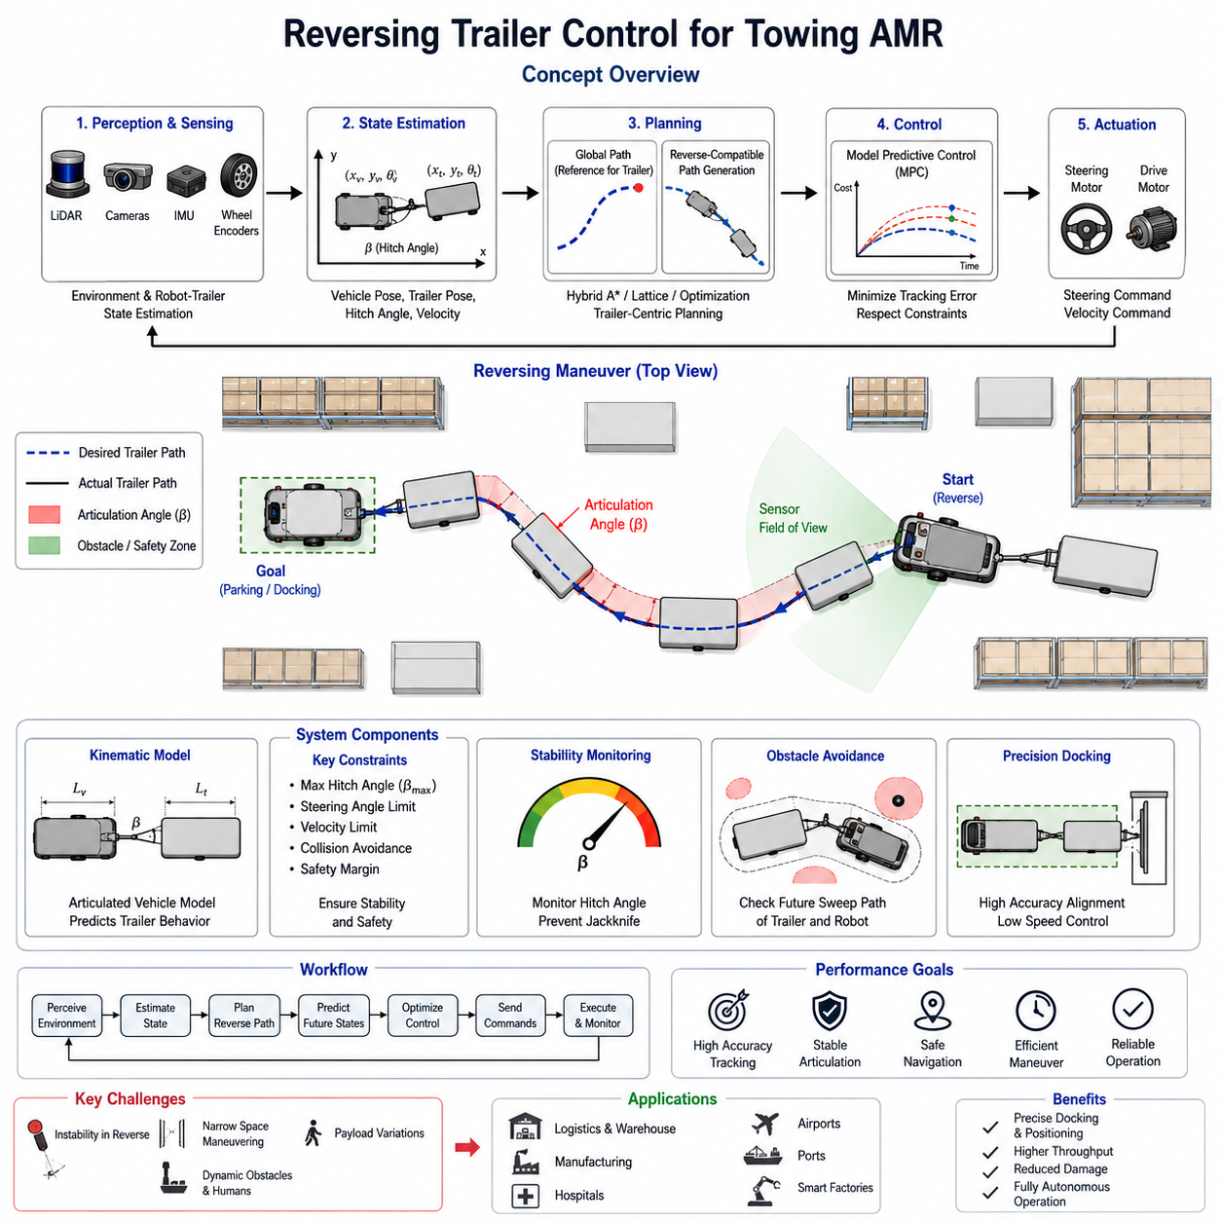
트레일러 후진 제어(Reversing Trailer Control)는 자율주행 로봇, 자율차량, 산업용 견인 시스템 분야에서 가장 어려운 제어 문제 중 하나로 알려져 있다. 전진 주행은 일반적인 경로 추종 알고리즘과 차량 운동학 모델을 이용하여 비교적 안정적으로 제어할 수 있지만, 트레일러를 연결한 상태에서의 후진은 매우 복잡한 비선형 동역학과 불안정성을 수반한다. 산업 현장에서는 견인형 AMR(Autonomous Mobile Robot)이 카트, 트롤리, 랙, 컨테이너, 중량 화물 운반 장치를 좁은 공간으로 이동시켜야 하는 경우가 많다. 이러한 환경에서는 전진만으로 작업을 수행하기 어렵기 때문에 후진 제어 기능이 필수적이다. 창고, 공장, 물류센터, 병원, 공항 및 제조시설에서 완전 자동화된 물류 시스템을 구현하기 위해서는 정밀한 트레일러 후진 기술이 반드시 요구된다. 이 기술은 Towing AMR Navigation 분야의 핵심 요소로 간주된다.
트레일러 후진이 어려운 가장 큰 이유는 시스템이 본질적으로 불안정하기 때문이다. 전진 시에는 트레일러가 자연스럽게 견인 차량을 따라가므로 작은 조향 오차가 발생해도 스스로 정렬되는 경향이 있다. 그러나 후진 시에는 반대로 작은 오차가 점점 증폭된다. 특히 견인 차량과 트레일러 사이의 각도가 조금만 틀어져도 각도 오차가 급격히 증가하면서 잭나이프(Jackknife) 현상이 발생할 수 있다. 잭나이프는 차량과 트레일러가 V자 형태로 꺾이는 현상으로, 제어 불능 상태에 빠질 수 있으며 충돌, 작업 실패, 장비 손상으로 이어질 수 있다. 따라서 후진 제어 시스템은 차량과 트레일러 사이의 연결 각도를 지속적으로 감시하고 안정적으로 유지해야 한다.
견인 시스템은 일반 이동로봇과 구조적으로 다르다. 차량과 트레일러가 연결된 형태는 다물체(Multi-Body) 시스템이며 추가 자유도를 갖는다. 트레일러의 움직임은 로봇의 조향뿐 아니라 트레일러 길이, 히치(Hitch) 위치, 휠베이스, 적재물 무게 분포, 노면 상태 등 다양한 요소의 영향을 받는다. 이러한 요소들은 매우 복잡한 상호작용을 만들기 때문에 제어 시스템은 실시간으로 상태를 추정하고 보정해야 한다.
일반적인 견인형 AMR은 구동 및 조향 기능을 갖춘 이동 플랫폼과 수동 트레일러가 연결된 구조를 가진다. 연결 장치는 강체형, 반강체형 또는 회전형 히치 구조로 설계될 수 있다. 산업용 시스템에서는 회전 자유도를 제공하는 관절형 히치가 많이 사용된다. 후진 시에는 이 히치 각도가 가장 중요한 제어 변수 중 하나가 된다. 히치 각도가 과도하게 증가하면 잭나이프 위험이 급격히 높아지기 때문이다. 따라서 고급 시스템에서는 회전 엔코더, IMU, LiDAR 기반 추적 시스템, 비전 시스템 또는 관절 센서를 이용하여 히치 각도를 지속적으로 측정한다.
후진 트레일러 제어의 수학적 기반은 관절형 차량 운동학(Articulated Vehicle Kinematics)에 있다. 시스템 상태에는 견인 차량의 위치와 방향, 트레일러의 위치와 방향, 연결 각도, 조향각, 속도 및 가속도 등이 포함된다. 이러한 변수들은 미분방정식으로 표현되며 시간에 따라 변화한다. 특히 후진 상태에서는 본질적으로 불안정한 평형점이 존재하므로 단순 제어만으로는 안정성을 확보하기 어렵다. 따라서 미래 상태를 예측하는 능동 제어 기법이 필요하다.
가장 널리 사용되는 방법 중 하나는 가상 목표 추종(Virtual Target Tracking) 기법이다. 이 방식에서는 차량이 아닌 트레일러의 목표 경로를 정의한다. 제어기는 트레일러가 원하는 경로를 따라가도록 필요한 조향 명령을 계산한다. 실제 화물이 트레일러에 위치하기 때문에 차량보다 트레일러를 직접 제어하는 것이 더 높은 정확도를 제공하는 경우가 많다. 특히 좁은 공간에서 정밀한 위치 제어가 필요한 산업 현장에서 매우 효과적이다.
모델 예측 제어(Model Predictive Control, MPC)는 현재 가장 강력한 후진 제어 기법 중 하나로 평가받고 있다. MPC는 차량과 트레일러의 미래 상태를 예측하는 수학적 모델을 이용한다. 매 제어 주기마다 다양한 조향 경로를 계산하고, 추종 오차를 최소화하면서도 안전 제약 조건을 만족하는 최적 경로를 선택한다. 이러한 제약 조건에는 조향 한계, 최대 연결 각도, 충돌 회피 영역, 속도 제한 및 안전 여유가 포함된다. MPC는 복잡한 비선형 트레일러 동역학을 효과적으로 처리할 수 있기 때문에 최신 산업용 견인 로봇에서 널리 활용되고 있다.
선형 이차 조정기(LQR) 역시 자주 사용되는 방법이다. LQR은 시스템을 선형화한 후 위치 오차, 방향 오차, 연결 각도 오차, 조향 입력 등을 최소화하는 최적 제어 입력을 계산한다. 계산량이 적고 구조화된 환경에서 우수한 성능을 제공한다는 장점이 있다.
자율주행 차량 분야에서 널리 사용되는 Pure Pursuit 및 Stanley 제어기 역시 후진 트레일러 제어에 응용될 수 있다. 그러나 후진 시에는 차량 운동 특성이 근본적으로 달라지므로 상당한 수정이 필요하다. 일반적으로 트레일러 중심 기준점을 사용하고, 추가적인 안정화 계층을 통해 연결 각도의 발산을 방지한다.
최근에는 인공지능과 머신러닝 기반 접근법도 활발히 연구되고 있다. 강화학습(Reinforcement Learning)을 이용하면 시뮬레이션 환경에서 수천~수만 번의 후진 작업을 반복 수행하며 최적의 조향 전략을 학습할 수 있다. 학습이 완료된 시스템은 센서 정보만으로도 적절한 조향 명령을 생성할 수 있으며, 복잡한 비선형 환경에서는 전통적인 제어기보다 우수한 성능을 보이는 경우도 있다.
센서 통합은 후진 제어의 성공을 결정하는 중요한 요소이다. LiDAR는 장애물 감지와 환경 인식을 담당하며, RGB 카메라는 트레일러 정렬 상태를 시각적으로 확인한다. Depth Camera는 근거리 거리 측정을 제공하고, IMU는 자세 정보를 제공한다. 휠 엔코더는 이동 거리를 측정한다. 고급 시스템에서는 센서 융합 기술을 이용하여 차량과 트레일러의 상태를 정확하게 추정한다.
또한 트레일러 일부가 센서 시야에서 일시적으로 사라지는 상황도 고려해야 한다. 좁은 공간에서 급격한 후진 회전을 수행할 경우 카메라 시야 밖으로 트레일러가 이동할 수 있다. 따라서 예측 모델과 필터링 알고리즘을 이용하여 일시적인 센서 손실 상황에서도 안정적인 상태 추정을 유지해야 한다.
후진 중 장애물 회피는 더욱 복잡한 문제를 야기한다. 일반적인 장애물 회피는 로봇 본체만 고려하는 경우가 많지만, 트레일러가 연결된 경우 트레일러의 이동 궤적은 차량과 상당히 다를 수 있다. 따라서 차량이 안전하더라도 트레일러가 장애물과 충돌할 위험이 존재한다. 이를 해결하기 위해 최신 견인형 AMR은 차량과 트레일러 전체를 포함하는 안전 영역(Safety Envelope)을 생성하고 미래 궤적을 예측하여 충돌 여부를 평가한다.
산업 현장은 좁은 통로, 적재 랙, 생산 설비, 작업자 등 다양한 요소가 존재하기 때문에 높은 수준의 정밀도와 안전성이 요구된다. 안전 인증 LiDAR는 동적 보호 영역을 생성하며, 위험 상황이 감지되면 속도를 줄이거나 정지하거나 비상 정지를 수행한다. 사람 중심의 안전 제어(Human-Aware Navigation) 기능은 작업자의 이동 경로를 예측하여 더욱 보수적인 안전 거리를 유지한다.
트레일러 후진 주차는 후진 제어의 대표적인 응용 분야이다. 물류창고와 공장에서는 트레일러를 적재 구역, 도킹 스테이션, 컨베이어 인터페이스 또는 저장 위치에 정확하게 배치해야 한다. 경우에 따라 수 센티미터 수준의 정밀도가 요구된다. 이를 위해 시스템은 일반 주행 모드에서 정밀 정렬 모드로 전환하고 저속 제어와 고해상도 센서를 이용하여 최종 위치를 맞춘다.
후진 경로 생성은 전진 경로 생성과 근본적으로 다르다. 전진은 일반적인 경로 계획 알고리즘으로 충분한 경우가 많지만, 후진은 연결 각도 안정성, 차량 운동학, 트레일러 동역학 등을 모두 고려해야 한다. Hybrid A*, Lattice Planner, 최적화 기반 경로 계획기 등이 이러한 문제를 해결하기 위해 사용된다.
시뮬레이션 환경은 후진 제어 알고리즘 개발에 필수적이다. 디지털 트윈 환경에서는 다양한 트레일러 길이, 적재 조건, 노면 마찰계수, 조향 구조 및 장애물 시나리오를 반복적으로 시험할 수 있다. 이러한 가상 검증은 개발 위험을 줄이고 알고리즘 성능을 향상시키는 데 큰 도움이 된다.
적재물의 특성 역시 후진 성능에 큰 영향을 미친다. 빈 트레일러와 만재 트레일러는 전혀 다른 동역학 특성을 보일 수 있다. 무거운 화물은 관성을 증가시키고 조향 응답을 지연시킨다. 또한 편중된 적재는 안정성을 저하시킬 수 있다. 따라서 최신 시스템은 하중 추정 알고리즘을 이용하여 적재 상태를 파악하고 제어 파라미터를 자동으로 조정한다.
실제 현장 검증은 필수 과정이다. 검증 항목에는 직선 후진, 곡선 경로 추종, 장애물 회피, 도킹, 비상 정지, 장시간 운행 시험 등이 포함된다. 주요 성능 지표는 횡방향 오차, 방향 오차, 연결 각도 안정성, 주차 정밀도, 작업 완료 시간 및 안전 개입 빈도 등이다. 이러한 검증을 통해 시스템의 신뢰성과 안전성을 입증할 수 있다.
최근에는 후진 트레일러 제어가 RMS(Fleet Management System)와 통합되는 방향으로 발전하고 있다. 여러 대의 견인형 AMR이 동시에 운영되는 환경에서는 중앙 관제 시스템이 후진 작업을 조정하여 충돌과 정체를 방지한다. 공유 지도, 경로 예약 시스템, 협력 주행 알고리즘을 통해 제한된 공간에서도 효율적인 운영이 가능해진다.
향후에는 Embodied AI, Foundation Model, 실시간 디지털 트윈, 월드 모델(World Model) 기술이 후진 제어 분야에 적용될 것으로 예상된다. 미래의 시스템은 사람의 운전 데이터를 학습하여 새로운 트레일러 구조에도 자동으로 적응하고, 복잡한 모델링 없이도 최적의 후진 경로를 생성할 수 있을 것이다. 또한 디지털 트윈과 운영 데이터를 활용하여 지속적으로 성능을 향상시키는 자율 학습 시스템으로 발전할 가능성이 높다.
산업 자동화가 확대될수록 트레일러 후진 제어는 제조업, 물류, 병원, 공항, 항만, 스마트팩토리 및 대규모 산업 시설에서 필수적인 핵심 기술로 자리잡게 될 것이다. 다양한 환경에서 안전하고 정밀하게 트레일러를 후진시킬 수 있는 능력은 차세대 견인형 AMR의 경쟁력을 결정하는 중요한 요소가 될 것이다.

11.7 Industrial Towing Case Studies
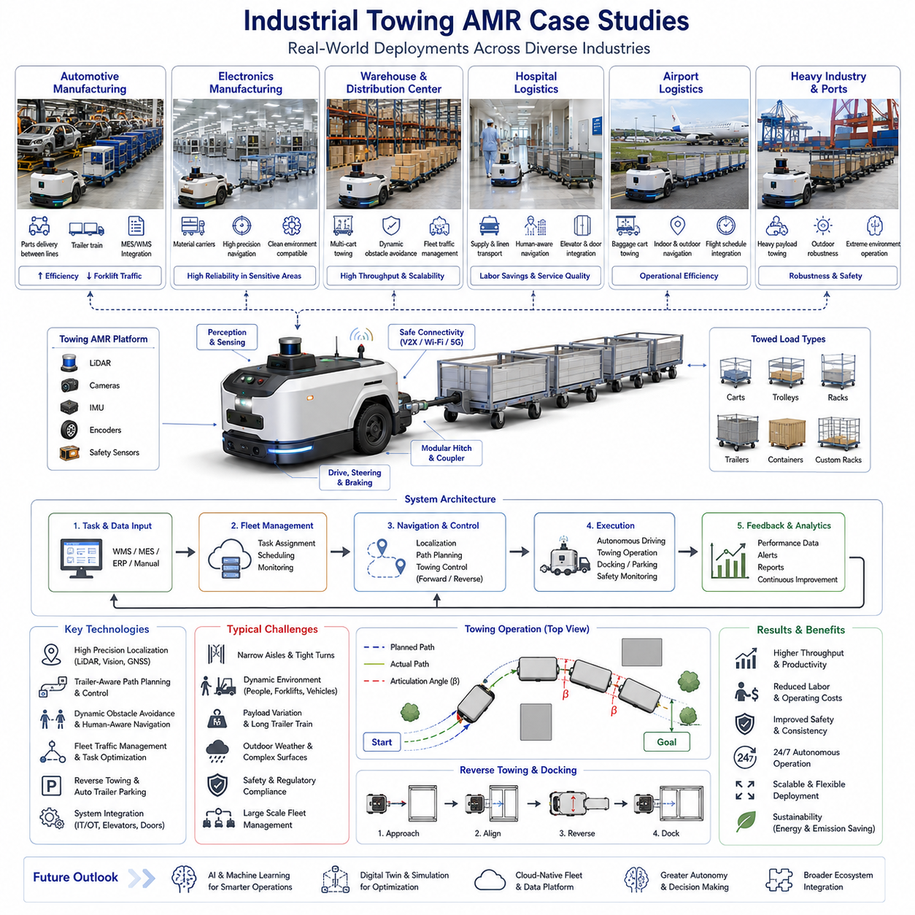
산업용 견인 AMR(Autonomous Mobile Robot)은 현대 제조업, 물류, 의료, 공항, 항만 및 대규모 산업 시설에서 가장 중요한 모바일 로봇 분야 중 하나로 자리잡고 있다. 일반적인 운반형 AMR이 화물을 로봇 상부에 직접 적재하는 방식이라면, 견인형 AMR은 카트, 트롤리, 트레일러, 랙 및 다양한 물류 운반체를 동시에 끌고 이동한다. 이러한 방식은 단일 운행으로 더 많은 화물을 이동시킬 수 있기 때문에 운송 효율을 크게 향상시키며, 필요한 로봇 수량과 운영 비용을 줄일 수 있다. 스마트팩토리와 자율물류 시스템이 확대됨에 따라 견인 AMR은 실제 산업 현장에서 중요한 자동화 솔루션으로 빠르게 확산되고 있다.
대표적인 적용 사례는 자동차 제조 공장이다. 현대 자동차 생산 공정에서는 수천 종의 부품이 창고, 서브 조립 라인, 생산 라인, 품질 검사 구역 및 출하 구역 사이를 지속적으로 이동한다. 과거에는 이러한 작업을 지게차와 사람이 운전하는 견인 차량이 담당하였다. 그러나 이러한 방식은 교통 혼잡, 안전사고, 운영 비효율을 발생시키는 원인이 되었다.
대형 자동차 제조 공장에서는 부품 카트를 물류 창고에서 생산 라인까지 자동으로 운송하기 위해 견인 AMR이 도입되었다. 여러 대의 트레일러를 동시에 연결하여 운행할 수 있었으며, MES(Manufacturing Execution System), WMS(Warehouse Management System), FMS(Fleet Management System)와 연동되어 자동으로 운송 임무를 수행하였다. 로봇은 실시간 교통 상황과 생산 계획에 따라 최적 경로를 선택하고 운송 일정을 조정하였다.
이 프로젝트에서 가장 큰 기술적 과제는 긴 트레일러 열차(Trailer Train)를 좁은 공장 통로에서 안정적으로 제어하는 것이었다. 기존 AMR 경로 계획 알고리즘만으로는 곡선 구간에서 충분한 정확도를 확보하기 어려웠다. 이를 해결하기 위해 트레일러 중심 경로 계획, 연결 각도 모니터링, 하중 기반 제어 알고리즘이 적용되었다. 결과적으로 물류 효율이 크게 향상되었고 지게차 운행량과 작업장 사고가 감소하였다.
전자 제조 산업 역시 견인 AMR의 중요한 적용 분야이다. 반도체 및 전자제품 생산 공장은 JIT(Just-In-Time) 생산 방식을 채택하고 있기 때문에 부품 공급이 조금만 지연되어도 생산 라인이 정지할 수 있다. 대형 반도체 공장에서는 자재 운반용 캐리어를 생산 장비 구역과 물류 지원 구역 사이에서 이동시키기 위해 견인 AMR이 활용되었다.
이 환경에서는 청정도 유지가 매우 중요하였다. 따라서 로봇의 바퀴, 구동장치, 외부 재질까지 엄격한 기준을 충족해야 했다. 또한 통로 폭이 좁고 사람과 장비가 혼재되어 있었기 때문에 고정밀 위치 인식이 필수적이었다. LiDAR 기반 위치 추정, 고정밀 지도, 정밀 도킹 기능이 적용되었으며 다수의 견인 로봇이 중앙 관제 시스템을 통해 운영되었다. 이 사례는 견인 AMR이 매우 민감한 제조 환경에서도 안정적으로 운영될 수 있음을 보여주었다.
전자상거래 물류센터와 대형 창고는 또 다른 주요 적용 분야이다. 현대 물류센터는 엄청난 물동량을 처리해야 하며 빠른 배송을 위해 높은 처리량이 요구된다. 기존의 지게차 기반 시스템은 규모가 커질수록 운영 효율이 떨어지는 문제가 있다. 견인 AMR은 여러 개의 카트를 한 번에 이동할 수 있어 매우 효율적인 대안이 된다.
한 대형 물류센터에서는 주문 피킹 구역, 분류 구역, 포장 구역 및 출하 도크 사이에서 주문 카트를 운반하기 위해 견인 AMR이 도입되었다. 로봇은 사람, 지게차, 핸드 파레트 트럭 등이 혼재하는 환경에서 자율적으로 이동하였다. 동적 장애물 회피 알고리즘을 통해 지속적으로 변화하는 환경에서도 안전한 주행이 가능하였다. 또한 FMS는 수백 개의 물류 작업을 동시에 관리하며 로봇의 이동 경로와 작업 우선순위를 최적화하였다.
이 과정에서 가장 중요한 문제는 교통 관리였다. 교차로, 좁은 통로, 고밀도 작업 구역에서 병목 현상이 발생하였다. 이를 해결하기 위해 경로 예약 시스템, 혼잡 예측 알고리즘, 실시간 재경로 생성 기능이 적용되었다. 이러한 개선을 통해 처리량이 크게 증가하였으며 대규모 물류 환경에서도 견인 AMR이 효과적으로 운영될 수 있음을 입증하였다.
병원 물류 역시 매우 중요한 적용 사례이다. 병원에서는 의약품, 린넨, 검사 샘플, 식사 카트, 의료 소모품, 폐기물 등을 지속적으로 운반해야 한다. 이러한 작업은 의료진의 상당한 시간을 소모한다.
대형 병원에서는 견인 AMR이 공급 카트를 여러 병동과 건물 사이로 운반하였다. 로봇은 엘리베이터, 자동문, 병원 관리 시스템과 연동되었으며 물류 요청이 발생하면 자동으로 임무를 수행하였다. 환자와 보호자, 의료진이 많은 환경에서 안전하게 주행하기 위해 사람 중심 내비게이션(Human-Aware Navigation)이 적용되었다. 로봇은 사람이 접근하면 속도를 줄이고 경로를 변경하여 충돌 위험을 최소화하였다.
공항 물류 또한 견인 AMR의 유망한 응용 분야이다. 공항은 수하물 카트, 정비 장비, 기내식 운반 장치, 화물 트레일러 등 다양한 물류 자산을 지속적으로 이동시켜야 한다. 또한 실내와 실외가 혼합된 매우 복잡한 환경이다.
국제공항의 한 프로젝트에서는 수하물 카트를 분류 시설과 항공기 서비스 구역 사이에서 운송하기 위해 견인 AMR이 도입되었다. GNSS, LiDAR, 비전 기반 위치 추정 기술이 통합되었으며, 항공기 운항 일정에 따라 물류 작업이 자동으로 배정되었다. 이 프로젝트는 운영 비용 절감과 물류 품질 향상에 크게 기여하였다.
스마트팩토리와 대규모 산업 단지에서는 여러 건물이 넓은 부지에 분산되어 있는 경우가 많다. 이러한 환경에서는 건물 간 자재 운송이 중요한 과제이다. 한 스마트팩토리에서는 GNSS RTK, LiDAR SLAM, 비전 위치 인식 기술을 결합한 견인 AMR을 활용하여 창고, 생산 시설, 시험 구역, 출하 구역 사이에서 자재를 자동 운송하였다.
중앙 집중형 관제 플랫폼은 모든 운송 요청을 수집하고 최적의 차량을 배정하였다. 경로 최적화 알고리즘은 이동 시간을 최소화하고 차량 부하를 균등하게 분산시켰다. 결과적으로 공장 전체의 물류 효율이 크게 향상되었다.
중공업 분야 역시 견인 AMR의 적용이 확대되고 있다. 철강 공장, 조선소, 광산, 중장비 제조 공장에서는 수 톤 이상의 대형 부품과 장비를 이동시켜야 한다. 이러한 환경에서는 높은 견인력과 안정성이 요구된다.
한 중공업 공장에서는 대형 구조물을 가공 설비와 조립 설비 사이로 이동시키기 위해 견인 AMR이 활용되었다. 화물 무게가 크게 변하기 때문에 적재 중량에 따라 가속, 감속, 조향 특성을 자동으로 조정하는 하중 적응형 제어 알고리즘이 개발되었다.
안전성은 특히 중요한 요소였다. 대형 화물은 제동 거리를 증가시키고 높은 운동 에너지를 발생시키므로 동적 안전 구역, 예측 제동 시스템, 이중 센서 구조가 적용되었다. 이 사례는 중공업 환경에서도 자율 견인 기술이 실질적으로 활용될 수 있음을 보여주었다.
항만과 물류 터미널 역시 새로운 적용 분야로 부상하고 있다. 항만은 컨테이너, 장비, 정비 자재, 화물 지원 장비를 지속적으로 이동시켜야 한다. 파일럿 프로젝트에서는 견인 AMR이 저장 구역과 하역 구역 사이에서 트레일러를 운반하였다. GNSS RTK 기반 위치 추정과 LiDAR 위치 인식 기술이 함께 사용되었다.
이 환경에서는 염분, 비, 강풍, 먼지, 온도 변화가 매우 심하기 때문에 하드웨어의 내환경성이 중요한 과제가 되었다. 이를 해결하기 위해 산업용 보호 구조와 고내구성 센서가 적용되었다.
또 다른 고급 적용 사례는 자동 후진 견인과 자동 트레일러 주차 기술이다. 많은 산업 현장에서는 트레일러를 적재 도크나 저장 공간에 매우 정밀하게 위치시켜야 한다. 사람 운전자도 어려워하는 작업이기 때문에 자율 시스템에게는 더욱 큰 도전 과제가 된다.
이를 해결하기 위해 MPC(Model Predictive Control), 연결 각도 안정화 제어, 트레일러 중심 경로 계획 기술이 적용되었다. 결과적으로 수 센티미터 수준의 정밀도로 자동 후진 도킹과 자동 주차가 가능해졌다. 이러한 기술은 견인 AMR의 활용 범위를 크게 확대하였다.
대규모 플릿(Fleet) 운영 사례에서는 개별 로봇 성능보다 전체 시스템 최적화가 더욱 중요해진다. 수십 대에서 수백 대의 견인 AMR이 동시에 운영되는 환경에서는 교통 관리, 충전 관리, 유지보수 계획, 작업 스케줄링, 통신 안정성 등이 핵심 요소가 된다.
고급 FMS는 로봇의 위치, 배터리 상태, 작업 우선순위, 교통 상황을 실시간으로 분석한다. 이를 기반으로 최적의 작업 배정과 경로 계획을 수행하며 전체 운영 효율을 극대화한다. 실제로 이러한 플릿 최적화는 개별 로봇 성능 향상보다 더 큰 효과를 가져오는 경우가 많다.
산업용 견인 AMR 사례들을 종합해 보면 몇 가지 공통적인 교훈을 얻을 수 있다. 고신뢰 위치 인식은 필수적이며, 트레일러를 고려한 경로 계획은 정확성과 안전성을 크게 향상시킨다. 플릿 규모가 커질수록 교통 관리의 중요성이 증가한다. 사람과 함께 작업하는 환경에서는 Human-Aware Navigation이 필수적이다. 또한 하중 변화에 대응하는 적응형 제어는 다양한 작업 환경에서 안정적인 성능을 제공한다.
향후 산업용 견인 AMR은 Foundation Model, Embodied AI, Digital Twin, World Model, Cloud-Native Fleet Architecture 등의 발전과 함께 더욱 지능화될 것으로 예상된다. 미래의 시스템은 시설 구조 변화를 스스로 학습하고, 물류 병목 현상을 예측하며, 운영 데이터를 활용하여 지속적으로 성능을 향상시키게 될 것이다.
산업용 견인 AMR 사례들은 이 기술이 더 이상 연구용 프로토타입이 아니라 실제 생산 현장에서 가치를 창출하는 성숙한 산업 기술임을 보여준다. 제조업, 물류, 병원, 공항, 항만 및 스마트팩토리에서 견인 AMR은 사람과 함께 안전하게 작업하면서도 높은 효율을 제공하는 차세대 물류 자동화의 핵심 기술로 자리잡고 있으며, 미래의 지능형 산업 생태계를 구성하는 중요한 기반 기술이 될 것으로 전망된다.

11.8 Towing Navigation Testing
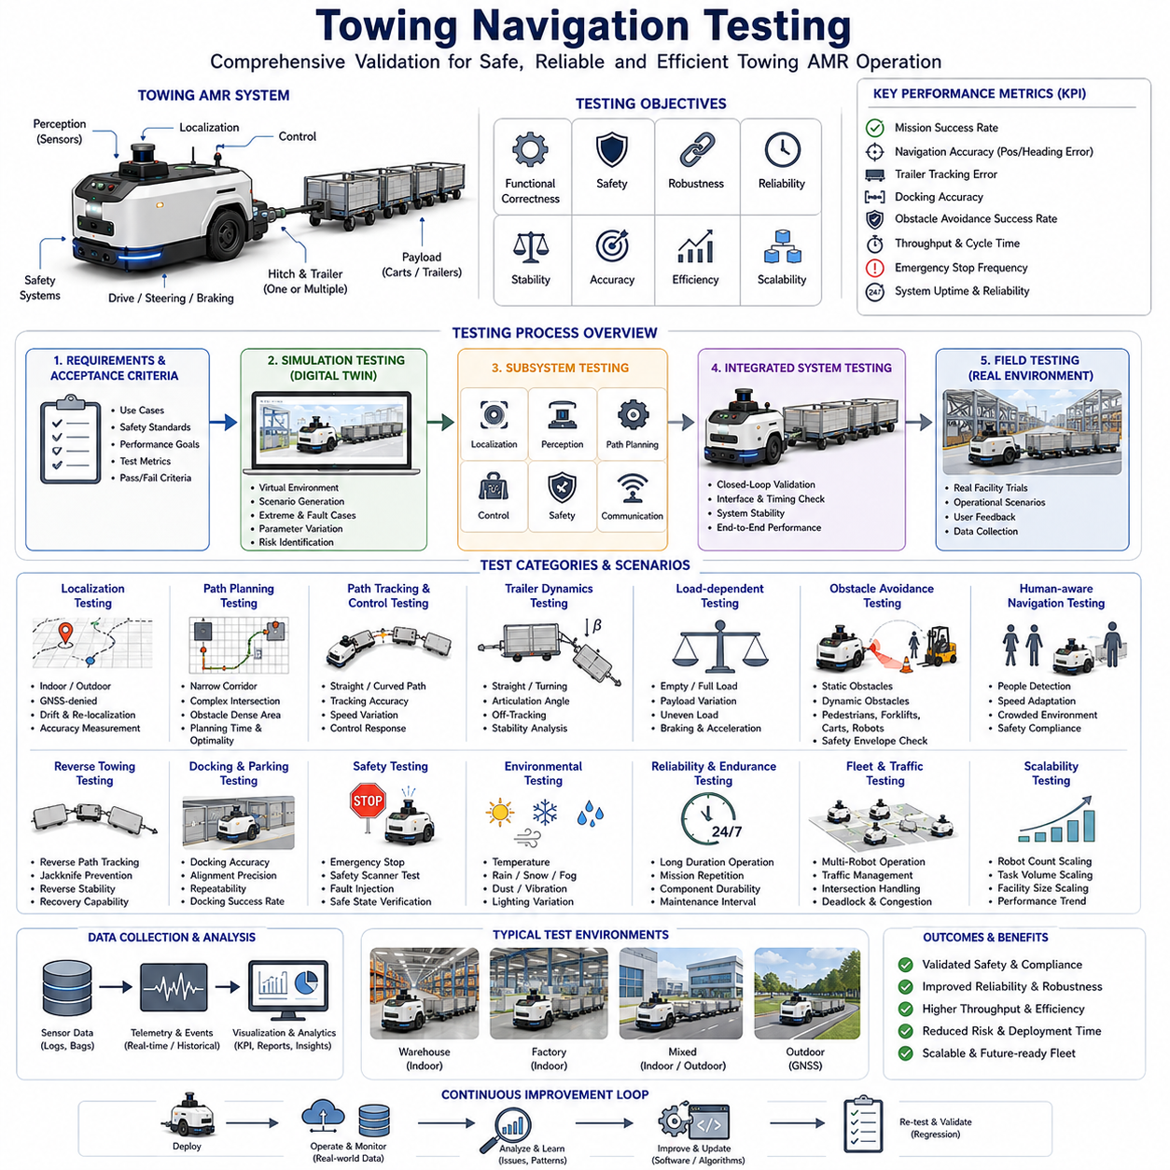
견인 내비게이션 시험(Towing Navigation Testing)은 견인형 AMR(Autonomous Mobile Robot)의 개발과 상용화 과정에서 가장 중요한 단계 중 하나이다. 인지(Perception), 위치 추정(Localization), 경로 계획(Path Planning), 차량 제어(Control) 등의 개별 기능이 각각 정상적으로 동작하더라도, 실제 산업 환경에서는 이러한 모든 기능이 통합되어 안정적으로 작동해야만 진정한 자율주행 시스템으로 인정받을 수 있다. 따라서 시험 과정은 단순한 기능 검증을 넘어 안전성, 신뢰성, 강건성, 확장성 및 장기 운영 성능까지 확인하는 과정이 된다. 특히 견인형 AMR은 트레일러, 카트, 물류 운반체, 작업자, 설비와 상호작용하기 때문에 일반 AMR보다 훨씬 복잡한 검증 절차가 필요하다.
견인 내비게이션 시험의 궁극적인 목적은 모든 예상 운용 환경에서 로봇이 안전하고 효율적으로 화물을 운송할 수 있음을 입증하는 것이다. 이를 위해 개발 초기 단계에서부터 명확한 성능 요구사항과 합격 기준을 정의해야 한다. 이러한 기준은 고객 요구사항, 산업 안전 규정, 시스템 사양 및 실제 운용 시나리오를 기반으로 설정된다. 일반적으로 경로 추종 정확도, 장애물 회피 성능, 트레일러 안정성, 도킹 정밀도, 작업 처리량, 복구 성능, 임무 성공률 등이 주요 평가 항목이 된다.
시험은 일반적으로 시뮬레이션 환경에서 시작된다. Gazebo, Isaac Sim, Webots, Unity 및 다양한 디지털 트윈 플랫폼을 활용하여 실제 로봇, 트레일러, 센서, 공장 환경 및 운영 절차를 가상 환경에 구현한다. 이러한 환경에서는 실제 장비를 사용하지 않고도 수천에서 수만 건의 시나리오를 반복 수행할 수 있다.
시뮬레이션 시험의 가장 큰 장점은 실제 환경에서 구현하기 어렵거나 위험한 상황을 안전하게 시험할 수 있다는 점이다. 예를 들어 트레일러 불안정성, 위치 인식 실패, 센서 오작동, 통신 장애, 비상 정지, 예기치 못한 장애물 출현과 같은 상황을 반복적으로 재현할 수 있다. 또한 적재 중량, 트레일러 길이, 바닥 마찰 계수, 센서 노이즈, 차량 속도 등을 변화시키면서 시스템의 한계와 잠재적 문제점을 분석할 수 있다.
시뮬레이션 검증이 완료되면 각 서브시스템에 대한 개별 시험이 수행된다. 위치 추정 시스템은 창고, 공장, 실외 운송 구간, GNSS 음영 지역 등 다양한 환경에서 정확도를 평가한다. 위치 오차, 방향 오차, 누적 드리프트, 복구 시간 등이 주요 평가 항목이 된다.
경로 계획 알고리즘 역시 독립적으로 검증된다. 생성된 경로가 충돌을 회피하면서도 트레일러의 회전 반경, 안전 거리, 차량 운동학 제약조건을 만족하는지를 확인한다. 좁은 통로, 복잡한 교차로, 장애물이 많은 구간, 적재 및 하역 구역 등 다양한 환경에서 계획 성능을 평가한다. 경로 생성 시간, 최적성, 부드러움 및 성공률이 주요 지표로 사용된다.
지역 경로 계획(Local Planning)과 차량 제어 시험은 견인형 AMR에서 매우 중요하다. 견인 로봇은 단순한 이동 플랫폼이 아니라 관절형 차량 시스템(Articulated Vehicle System)이기 때문이다. 따라서 경로 추종 성능, 조향 응답, 연결 각도 제어, 안정성 유지, 하중 변화에 대한 적응 능력 등을 집중적으로 평가한다. 특히 트레일러 연결 각도(Articulation Angle)는 잭나이프(Jackknife) 현상과 직접적으로 연관되기 때문에 매우 중요한 시험 항목이다.
트레일러 동역학 시험은 견인 내비게이션 검증의 핵심이다. 일반 AMR과 달리 견인형 시스템은 차량뿐 아니라 트레일러의 움직임도 함께 고려해야 한다. 직선 주행, 곡선 주행, 차선 변경, 장애물 회피, 후진 주행 등 다양한 조건에서 트레일러의 추종 성능을 평가한다. 트레일러의 오프트래킹(Off-Tracking), 회전 궤적, 연결 각도 변화 및 조향 응답 특성을 정밀하게 분석한다.
적재 하중에 따른 시험도 필수적이다. 빈 트레일러와 만재 트레일러는 전혀 다른 동역학 특성을 보인다. 따라서 다양한 적재 조건에서 주행 정확도, 제동 거리, 가속 성능, 안정성, 에너지 소비량 등을 측정해야 한다. 또한 편하중 상태를 포함하여 실제 산업 현장에서 발생할 수 있는 다양한 조건을 평가한다.
장애물 회피 시험은 정적 장애물과 동적 장애물로 구분된다. 정적 장애물에는 벽, 랙, 기계 설비, 기둥, 파렛트 등이 포함된다. 동적 장애물에는 작업자, 지게차, 다른 AMR, 이동 카트 등이 포함된다. 견인 시스템은 차량과 트레일러가 서로 다른 경로를 따라 움직일 수 있기 때문에 전체 시스템의 안전성을 검증해야 한다. 이를 위해 스윕 경로(Swept Path) 분석과 안전 영역(Safety Envelope) 검증이 수행된다.
사람 중심 내비게이션(Human-Aware Navigation) 시험도 매우 중요하다. 실제 공장과 물류센터에서는 사람과 로봇이 같은 공간을 공유하기 때문이다. 작업자가 갑자기 이동하거나, 여러 사람이 동시에 통로를 점유하거나, 혼잡한 환경이 발생하는 상황을 반복적으로 시험한다. 로봇이 적절히 감속하고 정지하며 새로운 경로를 생성하는지 확인한다.
후진 견인 시험은 가장 어려운 검증 분야 중 하나이다. 후진 시 트레일러 시스템은 본질적으로 불안정해지기 때문에 높은 수준의 제어 기술이 요구된다. 시험 항목에는 후진 경로 추종, 연결 각도 안정화, 잭나이프 방지, 후진 도킹 및 후진 주차 성능이 포함된다. 경로 오차, 작업 완료 시간, 성공률 등을 종합적으로 분석한다.
도킹 및 주차 시험은 트레일러를 지정된 위치에 얼마나 정확하게 배치할 수 있는지를 평가하는 과정이다. 산업 현장에서는 적재 도크, 컨베이어 인터페이스, 저장 랙 등에 트레일러를 매우 정밀하게 정렬해야 한다. 경우에 따라 수 센티미터 이하의 정밀도가 요구된다. 이를 위해 레이저 측정 장비, 광학 측정 시스템, 고정밀 위치 측정 장비를 사용하여 정확도를 평가한다.
안전성 검증은 전체 시험 프로그램의 핵심이다. 비상 정지 기능, 안전 LiDAR, 충돌 감지, 제동 성능, 중복 시스템(Redundancy), 장애 복구 기능 등을 평가한다. 실제로 센서 고장, 통신 장애, 위치 인식 오류, 액추에이터 이상, 소프트웨어 충돌과 같은 상황을 의도적으로 발생시켜 시스템의 대응 능력을 검증한다.
환경 시험은 실제 운영 환경에서 발생할 수 있는 외부 조건을 고려한다. 온도 변화, 습도, 먼지, 진동, 조명 변화, 반사광, 전자파 간섭, 바닥 상태 변화 등이 포함된다. 실외 로봇의 경우 비, 눈, 안개, 강풍, 직사광선, GNSS 신호 변화까지 고려해야 한다. 이러한 환경 변화 속에서도 시스템이 안정적인 성능을 유지할 수 있는지를 확인한다.
신뢰성 시험은 장기간 운영 능력을 평가한다. 산업 현장에서는 수개월 또는 수년 동안 지속적으로 운행해야 하기 때문에 장기 시험이 필수적이다. 수천 번 이상의 임무 수행, 반복적인 도킹 작업, 장시간 연속 운행 등을 수행하면서 위치 정확도, 센서 상태, 하드웨어 열화, 소프트웨어 안정성을 평가한다.
플릿(Fleet) 시험은 여러 대의 견인 로봇이 동시에 운영되는 환경을 대상으로 한다. 개별 로봇이 정상 동작하더라도 다수의 로봇이 함께 운용될 경우 새로운 문제가 발생할 수 있다. 교통 관리, 작업 할당, 충전 관리, 교차로 통제, 혼잡 처리 및 협력 주행 기능을 평가한다. 전체 처리량과 자원 활용률 역시 중요한 평가 항목이다.
확장성 시험은 시스템 규모가 증가할 때 성능 변화가 어떻게 나타나는지를 분석한다. 로봇 수량, 트레일러 수량, 작업량, 시설 규모, 통신 부하 등을 단계적으로 증가시키면서 병목 현상을 분석한다. 이를 통해 미래 확장 가능성을 예측할 수 있다.
현장 시험(Field Testing)은 최종 검증 단계이다. 실제 고객 환경에서 운영하면서 다양한 예측 불가능한 상황에 대한 대응 능력을 평가한다. 엔지니어는 운영 데이터를 수집하고 사용자 의견을 분석하여 시스템의 실질적인 성능과 사용성을 검증한다.
데이터 수집은 시험 과정 전반에 걸쳐 매우 중요한 역할을 한다. 센서 데이터, 위치 추정 결과, 제어 명령, 진단 로그, 안전 이벤트, 운행 기록 등이 저장된다. 이러한 데이터는 오프라인 분석, 문제 원인 분석 및 성능 개선에 활용된다.
견인 내비게이션 시험에서 주로 사용되는 KPI에는 임무 성공률, 위치 정확도, 트레일러 추종 오차, 도킹 정확도, 장애물 회피 성공률, 작업 처리 시간, 플릿 처리량, 에너지 소비량, 비상 정지 빈도, 안전 개입 횟수, 시스템 가동률 등이 포함된다. 이러한 지표는 시스템 성능을 정량적으로 평가하는 기준이 된다.
회귀 시험(Regression Testing)은 소프트웨어 업데이트 이후 성능 저하가 발생하지 않았는지를 확인하기 위한 과정이다. 이전에 검증된 시나리오를 반복 수행하여 시스템 품질을 지속적으로 유지한다. 이는 대규모 견인 AMR 프로젝트에서 특히 중요하다.
최근에는 인공지능과 머신러닝 기반 시험 체계가 도입되고 있다. AI는 이상 동작을 자동으로 탐지하고 장애 원인을 분석하며 잠재적인 문제를 사전에 예측할 수 있다. 또한 디지털 트윈과 연계하여 실제 운영 데이터를 활용한 지속적인 검증이 가능해지고 있다.
향후 견인 내비게이션 시험은 더욱 자동화되고 지능화될 것으로 예상된다. 고정밀 디지털 트윈, 클라우드 기반 검증 플랫폼, AI 기반 분석 기술이 결합되면서 수백만 개의 가상 시나리오를 자동으로 평가할 수 있는 환경이 구축될 것이다. 또한 Foundation Model과 Embodied AI 기술이 발전하면서 운영 데이터로부터 스스로 시험 기준을 학습하는 시스템도 등장할 것으로 예상된다.
결국 견인 내비게이션 시험은 연구개발 단계와 실제 산업 적용 단계 사이를 연결하는 핵심 과정이다. 이를 통해 이론적인 알고리즘은 검증된 산업 기술로 발전하며, 실제 제조업, 물류, 병원, 공항, 항만 및 스마트 인프라 환경에서 안전하고 신뢰성 있게 운용될 수 있는 자율 견인 시스템으로 완성된다. 이러한 체계적인 시험과 검증 없이는 대규모 산업용 견인 AMR의 성공적인 상용화는 불가능하다.

